МИНИСТЕРСТВО НАУКИ И ВЫСШЕГО ОБРАЗОВАНИЯ РОССИЙСКОЙ ФЕДЕРАЦИИ
федеральное государственное бюджетное образовательное учреждение
высшего образования
«УЛЬЯНОВСКИЙ ГОСУДАРСТВЕННЫЙ ТЕХНИЧЕСКИЙ УНИВЕРСИТЕТ»

Факультет «Информационные системы и технологии»
Кафедра «Информационные системы»
Дисциплина «Интернет программирование»

КУРСОВОЙ ПРОЕКТ (РАБОТА)
Тема Разработка клиентской и серверной части приложения «Платформа для ведения личного бюджета и учета расходов»

Выполнил студент / Суслин В. С. /
подпись инициалы, фамилия

Курс Третий Группа ПИбд-33

Направление/ специальность 09.03.04 «Программная инженерия» (профиль «Искусственный интеллект и предиктивная аналитика»)

Руководитель доцент, кандидат технических наук
должность, ученая степень, ученое звание
Филиппов Алексей Александрович
фамилия, имя, отчество

Дата сдачи:
«____»_________________20____г.

Дата защиты:
«____»________________20____г.

Оценка: ______________________

Ульяновск
2025 г.

МИНИСТЕРСТВО НАУКИ И ВЫСШЕГО ОБРАЗОВАНИЯ РОССИЙСКОЙ ФЕДЕРАЦИИ
федеральное государственное бюджетное образовательное учреждение
высшего образования
«УЛЬЯНОВСКИЙ ГОСУДАРСТВЕННЫЙ ТЕХНИЧЕСКИЙ УНИВЕРСИТЕТ»

Факультет «Информационные системы и технологии»
Кафедра «Информационные системы»
Дисциплина «Интернет программирование»

ЗАДАНИЕ НА КУРСОВОЙ ПРОЕКТ (РАБОТУ)

студенту ПИбд-33 Суслин В. С.
группа фамилия, инициалы
Тема проекта (работы) Разработка клиентской и серверной части приложения «Платформа для ведения личного бюджета и учета расходов»
Срок сдачи законченного проекта (работы) «___» ________________20____г.
Исходные данные к проекту (работе)__________________________________________
(базовое предприятие, характер курсового проекта (работы):
_____________________________________________________________________________
задание кафедры, инициативная НИР, рекомендуемая литература, материалы практики)
____________________________________________________________________________________________________________________________________________________________________________________________________________________________________________________________________________________________________________________________________________________
Содержание пояснительной записки (перечень подлежащих разработке вопросов)
_________________________________________________________________________________________________________________________________________________________________________________________________________________________________________________________________________________________________________________________________________________________________________________________________________________________________________
Перечень графического материала (с точным указанием обязательных чертежей)
__________________________________________________________________________________________________________________________________________________________________________________________________________________________________________
__________________________________________________________________________________________________________________________________________________________________________________________________________________________________________

Руководитель доцент, к. т. н. / Филиппов А. А. /
должность подпись инициалы, фамилия

«_____»________________20___г

Студент ___________________________ / Суслин В. С. /
подпись инициалы, фамилия
«_____»_________________20___г

МИНИСТЕРСТВО НАУКИ И ВЫСШЕГО ОБРАЗОВАНИЯ РОССИЙСКОЙ ФЕДЕРАЦИИ
федеральное государственное бюджетное образовательное учреждение
высшего образования
«УЛЬЯНОВСКИЙ ГОСУДАРСТВЕННЫЙ ТЕХНИЧЕСКИЙ УНИВЕРСИТЕТ»

ОТЗЫВ
руководителя на курсовой проект (работу)

студента Рачек Анны Сергеевны
_____________________________________________________________________________
фамилия, имя и отчество
Факультет«Информационные системы и технологии» группа ПИбд-33 курс Третий
Дисциплина Интернет программирование
Тема проекта (работы) Разработка клиентской и серверной части приложения «Платформа для ведения личного бюджета и учета расходов»
Отмечаются следующие моменты: актуальность темы исследования; соответствие содержания и структуры курсовой работы ее теме; степень разработанности проблемы, наиболее интересно исследованные вопросы. Оценивается степень самостоятельности и инициативы студента; умение пользоваться различными источниками информации; уровень его теоретической подготовки; умение анализировать научные материалы, делать практические выводы; знание основных концепций, научной и специальной литературы по избранной теме. Содержится оценка проекта (работы) руководителем.
_____________________________________________________________________________________________________________________________________________________________________________________________________________________________________________________________________________________________________________________________________________________________________________________________________________________________________________________________________________________________________________________________________________________________________________________________________________________________________________________________________________________________________________________________________________________________________________________________________________________________________________________________________________________________________________________________________________________________________________________________________________________________________________________________________________________________________________________________________________________________________________________________________________________________________________________________________________________________________________________________________________________________

Руководитель доцент, к. т. н. / Филиппов А. А. /
должность, учёная степень, ученое звание подпись инициалы, фамилия

«_____»________________20____г.

ВВЕДЕНИЕ
В условиях современной экономики эффективное управление личными финансами приобретает всё большую значимость. Хаотичное расходование средств, отсутствие систематического учёта доходов и расходов, невозможность проанализировать структуру трат – всё это приводит к тому, что большинство людей не имеют чёткого представления о состоянии собственного бюджета. Между тем грамотное ведение личных финансов позволяет не только контролировать текущее положение дел, но и планировать будущие расходы, формировать накопления и достигать поставленных финансовых целей.
Цифровизация повседневной жизни создаёт благоприятные условия для автоматизации учёта финансов. Мобильные и веб-приложения для ведения личного бюджета пользуются устойчивым спросом: они позволяют фиксировать каждую финансовую операцию, категоризировать расходы и доходы, отслеживать динамику баланса. Разработка такого инструмента представляет практическую ценность и одновременно является хорошим примером применения современных технологий веб-разработки.
В рамках данной работы рассматривается разработка клиентской и серверной части приложения «Платформа для ведения личного бюджета и учёта расходов», предназначенного для автоматизации процессов учёта финансовых операций пользователя. Система позволяет вести несколько счетов, разбивать операции по категориям и отслеживать динамику баланса в режиме реального времени.
Предметная область
Предметной областью разрабатываемой системы является управление личными финансами физического лица. Под личными финансами понимается совокупность денежных средств, которыми располагает человек, а также процессы их получения (доходы) и расходования (расходы).
В рамках предметной области выделяются следующие ключевые понятия.
Счёт – обособленный источник или место хранения денежных средств. Примерами счетов могут служить: банковская карта, наличные средства, электронный кошелёк. Каждый счёт имеет наименование, текущий баланс и валюту. Пользователь может вести несколько счетов одновременно, независимо отслеживая состояние каждого из них.
Транзакция – отдельная финансовая операция, изменяющая баланс счёта. Транзакция может быть доходной (пополнение: зарплата, подработка, подарок) или расходной (списание: покупка, оплата услуг, подписка). Каждая транзакция привязана к конкретному счёту и характеризуется суммой, датой и необязательным описанием.
Категория – тематическая классификация транзакций, позволяющая группировать операции по смысловым группам. Примеры категорий расходов: «Продукты», «Транспорт», «Развлечения», «Коммунальные услуги». Примеры категорий доходов: «Зарплата», «Фриланс», «Инвестиции». Категории привязаны к конкретному счёту и имеют тип, соответствующий типу операций (доход или расход).
Основные сущности предметной области
В рамках системы выделяются следующие основные сущности.
Account (Счёт) – является центральной (основной) сущностью системы. Объединяет все транзакции и категории, принадлежащие одному источнику средств. Хранит текущий баланс, который автоматически пересчитывается при добавлении, изменении или удалении транзакций.
Category (Категория) – вспомогательная сущность, обеспечивающая классификацию транзакций. Каждая категория принадлежит одному счёту и имеет тип (доход или расход), совпадающий с типом транзакций, к которым она может быть применена.
Transaction (Транзакция) – вспомогательная сущность, представляющая конкретную финансовую операцию. Транзакция обязательно привязана к счёту и может быть дополнительно классифицирована по категории.
Между сущностями существуют связи «один-ко-многим»: один счёт может иметь множество транзакций и множество категорий.
Бизнес-процессы, подлежащие автоматизации
Ведение счетов.
Система автоматизирует создание и управление финансовыми счетами пользователя. Поддерживаются операции создания нового счёта с указанием начального баланса, изменения наименования и валюты, а также удаления счёта. При удалении счёта каскадно удаляются все связанные с ним категории и транзакции.
Учёт финансовых операций.
Автоматизируется процесс фиксации каждой финансовой операции с привязкой к счёту и категории. При добавлении транзакции баланс соответствующего счёта автоматически пересчитывается: доходные операции увеличивают баланс, расходные – уменьшают. При изменении или удалении транзакции баланс корректируется соответствующим образом.
Категоризация расходов и доходов.
Система позволяет создавать собственные категории для каждого счёта, разделяя их на доходные и расходные. Это обеспечивает структурированный учёт и возможность анализа распределения средств по направлениям.
Просмотр и фильтрация операций.
Пользователь может просматривать историю транзакций как по отдельному счёту, так и по всем счетам сразу. Аналогично, категории могут просматриваться в разрезе конкретного счёта или всех счетов.

ГЛАВА 1. ПРОЕКТИРОВАНИЕ ПРОГРАММНОЙ СИСТЕМЫ

1.1. Информационное обеспечение

Серверная часть

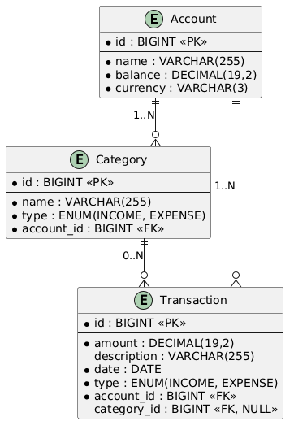

Рисунок 1.1.1 – ER-диаграмма серверной части

Сущности и атрибуты

Account:
- id – уникальный идентификатор счёта (PK, генерируется автоматически);
- name – наименование счёта (обязательное, строка);
- balance – текущий баланс счёта (обязательное, десятичное число);
- currency – код валюты (обязательное, до 3 символов, например: «RUB», «USD»).

Category:
- id – уникальный идентификатор категории (PK);
- name – наименование категории (обязательное, строка);
- type – тип категории: INCOME (доход) или EXPENSE (расход), обязательное;
- account_id – внешний ключ, ссылка на счёт-владелец (FK, обязательное).

Transaction:
- id – уникальный идентификатор транзакции (PK);
- amount – сумма операции (обязательное, десятичное число, минимум 0,01);
- description – текстовое описание операции (необязательное);
- date – дата совершения операции (обязательное);
- type – тип транзакции: INCOME (доход) или EXPENSE (расход), обязательное;
- account_id – внешний ключ, ссылка на счёт (FK, обязательное);
- category_id – внешний ключ, ссылка на категорию (FK, необязательное, может быть NULL).

Связи:

- Account 1:N Category – один счёт содержит множество категорий. Реализована через поле account_id в таблице categories с каскадным удалением (CascadeType.ALL, orphanRemoval = true).
- Account 1:N Transaction – один счёт содержит множество транзакций. Реализована через поле account_id в таблице transactions с каскадным удалением.
- Category 0:N Transaction – категория может быть указана у множества транзакций; ссылка необязательна. Каскад со стороны категории не установлен: при удалении категории поле category_id у связанных транзакций обнуляется программно в сервисном слое.

Клиентская часть

ER-диаграмма

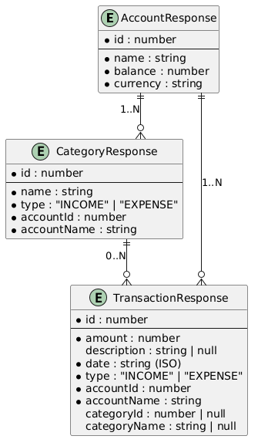

Рисунок 1.1.2 – ER-диаграмма клиентской части

Описание сущностей

- AccountResponse – ответ при получении счёта: id, name, balance, currency. Используется как при получении списка всех счетов, так и при получении одного счёта по идентификатору.

- AccountRequest – запрос на создание или обновление счёта: name (обязательное), balance (обязательное), currency (обязательное, 1–3 символа).

- CategoryResponse – ответ при получении категории: id, name, type, accountId, accountName. Поле accountName добавлено для удобства отображения без дополнительного запроса.

- CategoryRequest – запрос на создание или обновление категории: name, type, accountId (все обязательные).

- TransactionResponse – ответ при получении транзакции: id, amount, description, date, type, accountId, accountName, categoryId, categoryName. Поля categoryId и categoryName могут быть null, если категория не указана.

- TransactionRequest – запрос на создание или обновление транзакции: amount (обязательное, > 0), description (необязательное), date (обязательное), type (обязательное), accountId (обязательное), categoryId (необязательное).

Описание связей

На клиенте связи реализованы через поля accountId/accountName и categoryId/categoryName внутри TransactionResponse. Это позволяет отображать связанные данные без вложенной сериализации и без дополнительных запросов. При создании транзакции сначала загружается список счетов, затем – список категорий для выбранного счёта, что обеспечивает согласованность данных.

1.2. Интерфейс пользователя

Клиентская часть реализована как одностраничное приложение (SPA) на React 18. Навигация между разделами осуществляется через переключение активной вкладки в верхней панели без перезагрузки страницы. Состояние активной вкладки хранится в корневом компоненте App.

Страницы приложения

Страница «Счета» (AccountsPage) – отображает список всех счетов пользователя в виде таблицы с колонками: название, баланс, валюта, действия. Баланс окрашивается в зелёный цвет при положительном значении и в красный – при отрицательном. Кнопка «+ Добавить счёт» открывает модальное окно с формой создания. Кнопка «Изменить» открывает то же модальное окно с предзаполненными данными. Кнопка «Удалить» запрашивает подтверждение и удаляет счёт вместе с зависимыми данными.

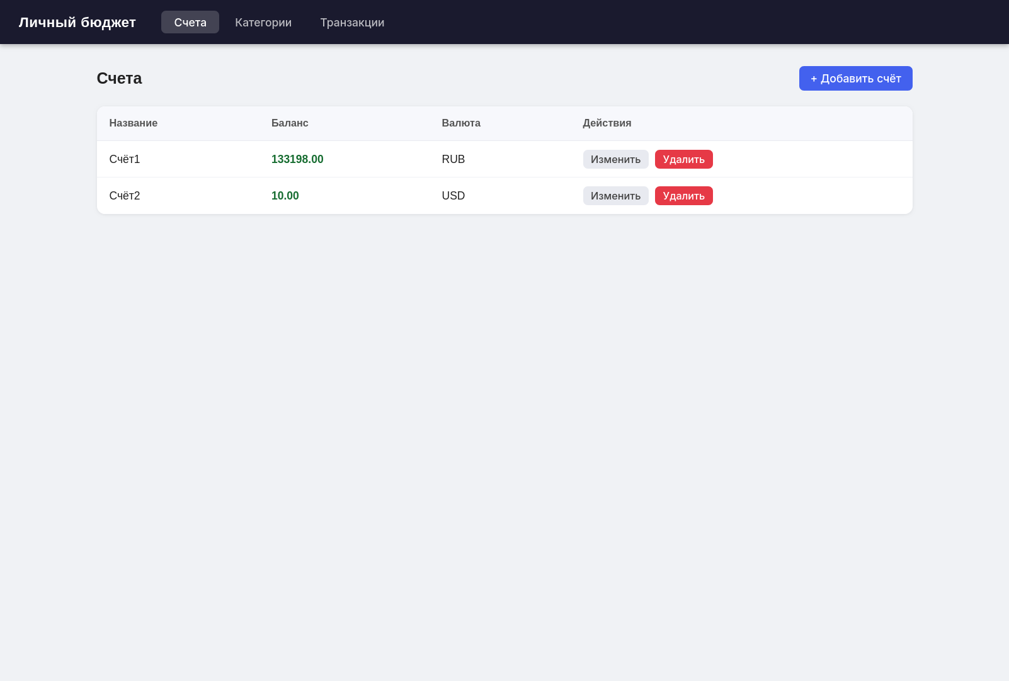

Рисунок 1.2.1 – Страница «Счета»

Страница «Категории» (CategoriesPage) – отображает список категорий с фильтром по счёту. Над таблицей расположен выпадающий список выбора счёта; при смене счёта таблица обновляется. Таблица содержит колонки: название, тип (цветной бейдж «Доход»/«Расход»), счёт, действия. При создании категории список счетов подставляется из уже загруженных данных.

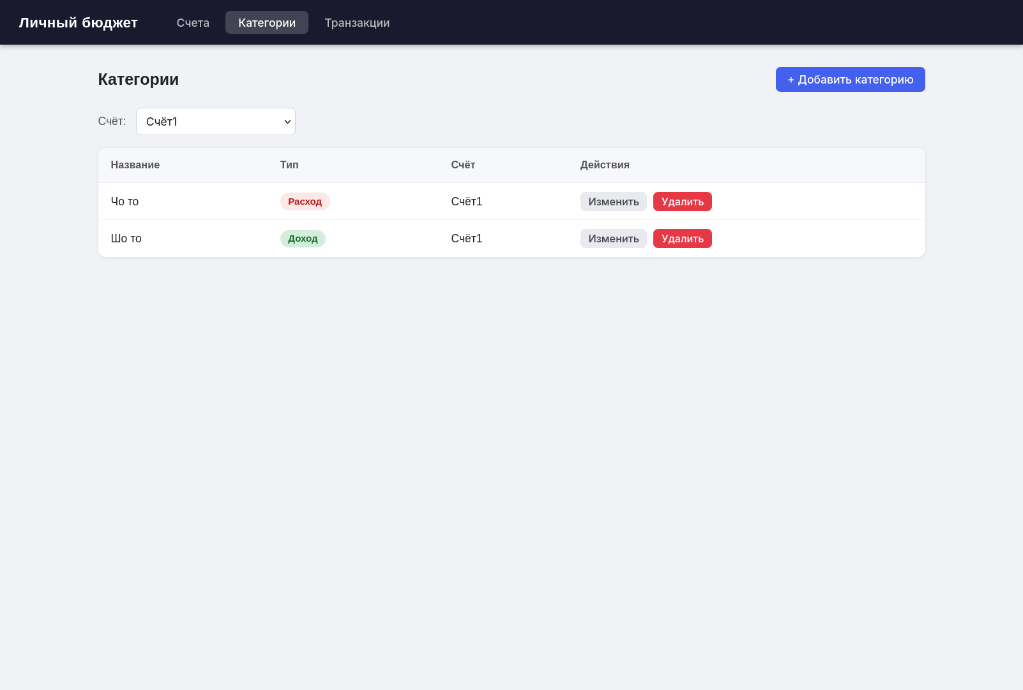

Рисунок 1.2.2 – Страница «Категории»

Страница «Транзакции» (TransactionsPage) – отображает историю транзакций с фильтром по счёту. Таблица содержит: дату, сумму (со знаком «+»/«−» и цветовым выделением), тип (бейдж), категорию, описание, счёт, действия. При создании транзакции выбор счёта динамически обновляет список доступных категорий (только категории выбранного счёта и соответствующего типа операции).

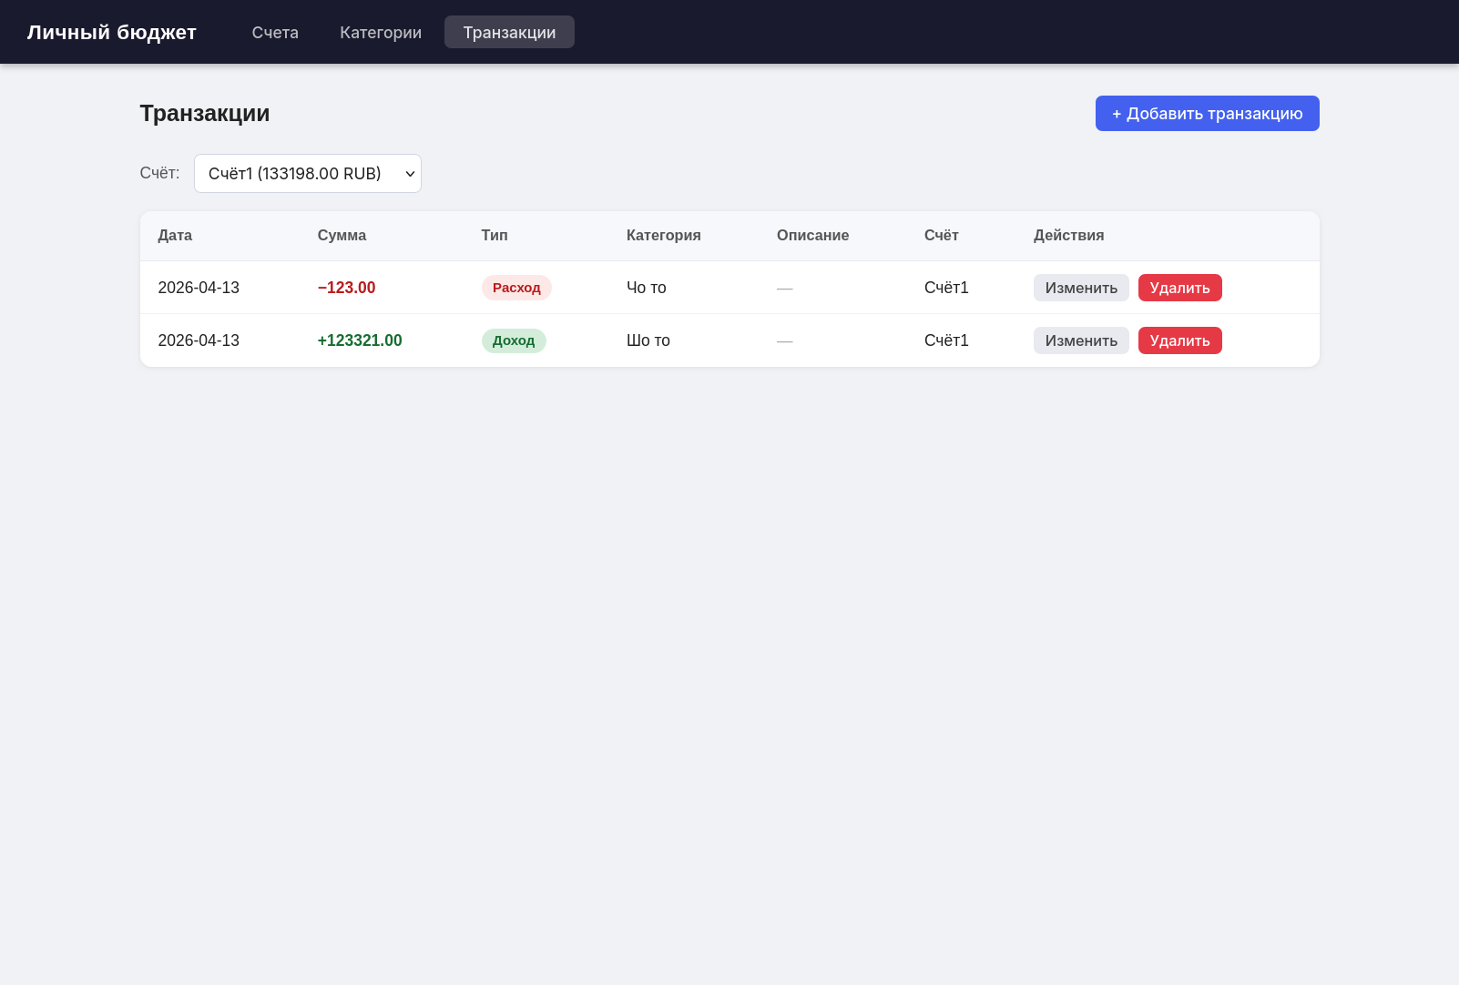

Рисунок 1.2.3 – Страница «Транзакции»

Модальное окно – универсальный компонент для форм создания и редактирования всех сущностей. Отображается поверх основного контента с затемнённым фоном. Содержит поля формы, кнопки «Сохранить» и «Отмена», а также блок вывода ошибки при неудачном запросе к API.

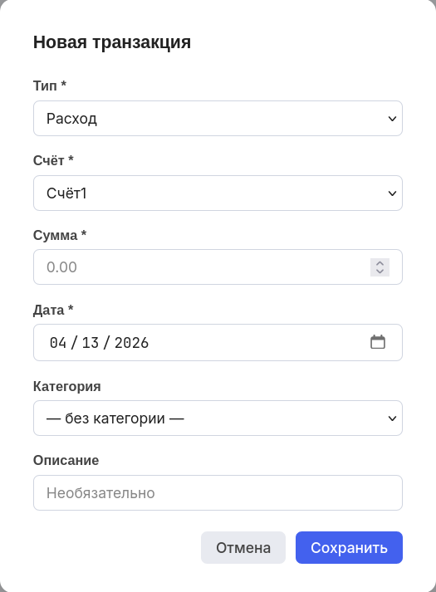

Рисунок 1.2.4 – Модальное окно

Схема маршрутизации клиентской части

Навигация реализована без использования React Router – активная страница определяется состоянием (useState) в корневом компоненте App. Такой подход достаточен для приложения без необходимости в прямых URL-ссылках на разделы.

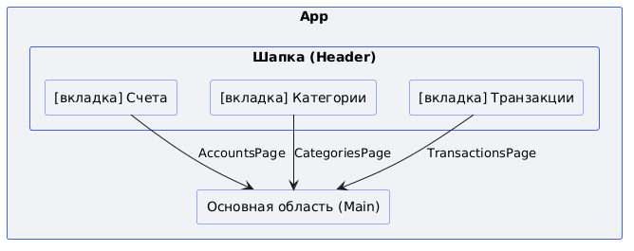

Рисунок 1.2.12 – Схема маршрутизации

Компоненты интерфейса

Компонент | Файл | Назначение
App | App.jsx | Корневой компонент, управление активной вкладкой, рендер навигации и активной страницы
AccountsPage | pages/AccountsPage.jsx | Список счетов, форма создания/редактирования, удаление
CategoriesPage | pages/CategoriesPage.jsx | Список категорий с фильтром по счёту, форма создания/редактирования
TransactionsPage | pages/TransactionsPage.jsx | Список транзакций с фильтром, динамическая загрузка категорий, форма

1.3. Архитектура приложения

Слои серверной части

Серверная часть построена на Spring Boot 3.2.4 и реализует многослойную архитектуру (Layered Architecture) с чётким разделением ответственности между слоями.

- Контроллеры (controller) – принимают HTTP-запросы, десериализуют тело запроса в DTO, запускают валидацию, делегируют выполнение сервисному слою и возвращают ответные DTO. Не содержат бизнес-логики.

- Сервисы (service) – реализуют бизнес-логику: проверка существования связанных сущностей, контроль согласованности типов (категория и транзакция должны иметь одинаковый тип), автоматический пересчёт баланса счёта при операциях с транзакциями, преобразование Entity ↔ Response DTO.

- Репозитории (repository) – интерфейсы Spring Data JPA, наследующие JpaRepository. Предоставляют стандартные CRUD-операции, а также дополнительные методы запросов (поиск по accountId, сортировка по дате).

- Сущности (entity) – JPA-аннотированные классы, отображаемые на таблицы базы данных. Содержат описание столбцов, связей (@OneToMany, @ManyToOne) и ограничений.

- DTO (dto) – объекты для передачи данных между клиентом и сервером. Разделены на *Request (входящие, с аннотациями валидации) и *Response (исходящие).

- Исключения (exception) – ResourceNotFoundException для случаев отсутствия запрошенной сущности, GlobalExceptionHandler для централизованной обработки ошибок и формирования единообразных JSON-ответов.

- Конфигурация (config) – WebConfig с настройкой CORS для разрешения запросов с фронтенд-сервера (http://localhost:5173).

Слои клиентской части

Клиентская часть реализована на React и организована по принципу компонентного подхода.

- Страницы (pages) – самодостаточные React-компоненты, реализующие пользовательские сценарии. Каждая страница управляет собственным локальным состоянием (useState), загружает данные при монтировании (useEffect) и при изменении зависимостей (фильтр по счёту).

- API-слой (api/api.js) – единая точка сетевого взаимодействия. Содержит функции для всех операций CRUD по каждой сущности, инкапсулирует работу с fetch, базовый URL и обработку ошибок HTTP.

- Корневой компонент (App.jsx) – управляет навигацией (активной вкладкой) и рендерит шапку и активную страницу.

1.4. Программный интерфейс и функции серверной части
REST API имеет общий префикс /api и организован по ресурсам. Каждый ресурс поддерживает полный набор CRUD-операций.

AccountController – /api/accounts
Метод | URL | Описание | Код ответа
GET | /api/accounts | Получить список всех счетов | 200
GET | /api/accounts/{id} | Получить счёт по идентификатору | 200 / 404
POST | /api/accounts | Создать новый счёт | 201
PUT | /api/accounts/{id} | Обновить счёт | 200 / 404
DELETE | /api/accounts/{id} | Удалить счёт | 204 / 404

CategoryController – /api/categories
Метод | URL | Описание | Код ответа
GET | /api/categories | Список всех категорий | 200
GET | /api/categories?accountId={id} | Список категорий конкретного счёта | 200
GET | /api/categories/{id} | Категория по идентификатору | 200 / 404
POST | /api/categories | Создать категорию | 201
PUT | /api/categories/{id} | Обновить категорию | 200 / 404
DELETE | /api/categories/{id} | Удалить категорию | 204 / 404

TransactionController – /api/transactions
Метод | URL | Описание | Код ответа
GET | /api/transactions | Список всех транзакций | 200
GET | /api/transactions?accountId={id} | Транзакции конкретного счёта (по убыванию даты) | 200
GET | /api/transactions/{id} | Транзакция по идентификатору | 200 / 404
POST | /api/transactions | Создать транзакцию | 201
PUT | /api/transactions/{id} | Обновить транзакцию | 200 / 404
DELETE | /api/transactions/{id} | Удалить транзакцию | 204 / 404

DTO и валидация

При нарушении ограничений валидации GlobalExceptionHandler перехватывает MethodArgumentNotValidException и возвращает ответ с кодом 400 в виде JSON-объекта, где ключами являются имена полей, а значениями – сообщения об ошибках.

Дополнительная бизнес-валидация выполняется в сервисном слое: при создании транзакции с указанной категорией проверяется, что тип категории совпадает с типом транзакции; при несоответствии выбрасывается IllegalArgumentException, которое GlobalExceptionHandler преобразует в ответ с кодом 400.

ГЛАВА 2. РАЗРАБОТКА ПРОГРАММНОЙ СИСТЕМЫ

2.1 Слои приложения

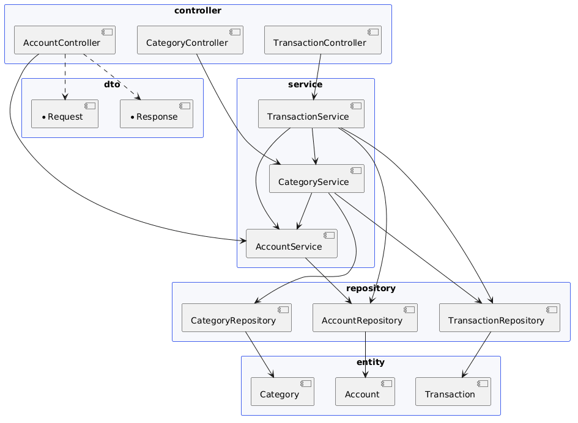

Серверная часть приложения организована по принципу многослойной архитектуры. Исходный код расположен в пакете com.budget и разбит на следующие подпакеты:

Пакет | Назначение
com.budget.entity | JPA-сущности и перечисление TransactionType
com.budget.repository | Интерфейсы Spring Data JPA (DAO)
com.budget.dto | Request- и Response-DTO
com.budget.service | Сервисные классы с бизнес-логикой
com.budget.controller | REST-контроллеры
com.budget.exception | Классы исключений и глобальный обработчик
com.budget.config | Конфигурационные классы (CORS)

Технологический стек серверной части:
- Java 25, Spring Boot 3.2.4
- Spring Data JPA + Hibernate 6.4 (ORM)
- Spring Validation (Bean Validation / Jakarta Validation)
- H2 Database (файловый режим, jdbc:h2:file:./data/budgetdb)
- Lombok 1.18.38 (генерация геттеров, сеттеров, конструкторов)
- Gradle 8.14.4 (система сборки)

2.2 Слои для доступа к данным (работы с хранилищем)

Доступ к данным реализован через интерфейсы Spring Data JPA, которые являются DAO (Data Access Object) для каждой сущности. Интерфейсы наследуют JpaRepository<T, ID>, предоставляющий готовые реализации стандартных операций: save, findById, findAll, delete и другие.

AccountRepository

Использует только унаследованные методы JpaRepository. Дополнительные запросы не требуются, так как счета не фильтруются по дополнительным критериям.

Основные используемые методы:

- findAll() – получение списка всех счетов;
- findById(Long id) – получение счёта по идентификатору (возвращает Optional<Account>);
- save(Account account) – сохранение или обновление счёта;
- delete(Account account) – удаление счёта.

CategoryRepository

Дополнительные методы:
- findByAccountId(Long accountId) – получение всех категорий, принадлежащих указанному счёту. Используется при фильтрации на странице «Категории» и при динамической загрузке категорий для формы создания транзакции;
- findByAccountIdAndType(Long accountId, TransactionType type) – получение категорий конкретного счёта с фильтрацией по типу (доход/расход). Метод определён в интерфейсе и может применяться для расширенной фильтрации.

TransactionRepository

Дополнительные методы:

- findByAccountIdOrderByDateDesc(Long accountId) – получение всех транзакций счёта, отсортированных по дате в убывающем порядке. Используется при отображении истории операций.
- Имена методов findByAccountId и findByAccountIdOrderByDateDesc следуют соглашению Spring Data JPA об именовании методов (Derived Query Methods): Spring автоматически генерирует реализацию SQL-запроса по имени метода без написания кода.

2.3 Слои для реализации бизнес-логики (сервисные классы)

Сервисный слой содержит всю бизнес-логику приложения. Каждый сервисный класс аннотирован @Service и внедряет зависимости через конструктор (@RequiredArgsConstructor Lombok).

AccountService

Поля:
- AccountRepository accountRepository – DAO для счетов.

Методы:
- findAll() : List<AccountResponse> Получение списка всех счетов, преобразование в DTO
- findById(Long id) : AccountResponse Получение счёта по id, выброс ResourceNotFoundException при отсутствии
- create(AccountRequest dto) : AccountResponse Создание нового счёта с заданными полями
- update(Long id, AccountRequest dto) : AccountResponse Обновление наименования и валюты счёта (баланс изменяется только через транзакции)
- delete(Long id) Удаление счёта (каскадно удаляет категории и транзакции через JPA)
- getOrThrow(Long id) : Account Внутренний вспомогательный метод: получение сущности или выброс исключения
- Метод getOrThrow является пакетно доступным и используется другими сервисами (CategoryService, TransactionService) для получения сущности Account с гарантированной проверкой существования.

CategoryService

Поля:
- CategoryRepository categoryRepository – DAO для категорий;
- TransactionRepository transactionRepository – DAO для транзакций (используется при удалении категории);
- AccountService accountService – для получения связанного счёта.

Методы:
- findAll() : List<CategoryResponse> Список всех категорий
- findByAccountId(Long accountId) : List<CategoryResponse> Список категорий конкретного счёта
- findById(Long id) : CategoryResponse Категория по id
- create(CategoryRequest dto) : CategoryResponse Создание категории с привязкой к счёту
- update(Long id, CategoryRequest dto) : CategoryResponse Обновление наименования, типа и счёта категории
- delete(Long id) Удаление категории с предварительным обнулением ссылки в транзакциях
- getOrThrow(Long id) : Category Получение сущности или исключение

Логика удаления категории: перед удалением сервис находит все транзакции данного счёта, фильтрует те, у которых category == deletedCategory, устанавливает им category = null и сохраняет. После этого категория удаляется без нарушения ссылочной целостности.

TransactionService

Поля:
- TransactionRepository transactionRepository;
- AccountRepository accountRepository;
- AccountService accountService;
- CategoryService categoryService.

Методы:
- findAll() : List<TransactionResponse> Список всех транзакций
- findByAccountId(Long accountId) : List<TransactionResponse> Транзакции счёта, сортировка по дате убыванием
- findById(Long id) : TransactionResponse Транзакция по id
- create(TransactionRequest dto) : TransactionResponse Создание транзакции с пересчётом баланса
- update(Long id, TransactionRequest dto) : TransactionResponse Обновление транзакции: откат старого баланса, применение нового
- delete(Long id) Удаление транзакции с откатом изменения баланса

Логика пересчёта баланса:
При создании транзакции:
- тип INCOME – account.balance += amount;
- тип EXPENSE – account.balance -= amount.

При удалении – операция инвертируется:
- тип INCOME – account.balance -= amount;
- тип EXPENSE – account.balance += amount.
При обновлении последовательно выполняются: откат эффекта старой транзакции (на старом счёте), затем применение нового эффекта (на новом счёте). Это корректно обрабатывает случай смены счёта при редактировании.

Дополнительная проверка: при указании категории её тип должен совпадать с типом транзакции, иначе выбрасывается IllegalArgumentException.

2.4 Слои представления (контроллеры)

Контроллеры аннотированы @RestController и @RequestMapping. Для внедрения зависимостей используется конструктор (@RequiredArgsConstructor). Входящие данные валидируются аннотацией @Valid на параметре метода.

AccountController

Метод | Аннотация | Параметры | Возвращает
getAll | @GetMapping | – | List<AccountResponse>
getById | @GetMapping("/{id}") | @PathVariable Long id | AccountResponse
create | @PostMapping | @Valid @RequestBody AccountRequest | AccountResponse, 201
update | @PutMapping("/{id}") | id, @Valid @RequestBody AccountRequest | AccountResponse
delete | @DeleteMapping("/{id}") | @PathVariable Long id | void, 204

CategoryController

Метод | Аннотация | Параметры | Возвращает
getAll | @GetMapping | @RequestParam(required=false) Long accountId | List<CategoryResponse>
getById | @GetMapping("/{id}") | @PathVariable Long id | CategoryResponse
create | @PostMapping | @Valid @RequestBody CategoryRequest | CategoryResponse, 201
update | @PutMapping("/{id}") | id, @Valid @RequestBody CategoryRequest | CategoryResponse
delete | @DeleteMapping("/{id}") | @PathVariable Long id | void, 204

TransactionController

Метод | Аннотация | Параметры | Возвращает
getAll | @GetMapping | @RequestParam(required=false) Long accountId | List<TransactionResponse>
getById | @GetMapping("/{id}") | @PathVariable Long id | TransactionResponse
create | @PostMapping | @Valid @RequestBody TransactionRequest | TransactionResponse, 201
update | @PutMapping("/{id}") | id, @Valid @RequestBody TransactionRequest | TransactionResponse
delete | @DeleteMapping("/{id}") | @PathVariable Long id | void, 204

GlobalExceptionHandler

Обработчик | Исключение | Код ответа | Тело
handleNotFound | ResourceNotFoundException | 404 | {"error": "сообщение"}
handleValidation | MethodArgumentNotValidException | 400 | {"field": "сообщение", ...}
handleIllegalArg | IllegalArgumentException | 400 | {"error": "сообщение"}

ГЛАВА 3. РУКОВОДСТВО ПОЛЬЗОВАТЕЛЯ

3.1 Работа со счетами

Счета – это финансовые источники (карты, наличные, кошельки). Управление счетами доступно на вкладке «Счета».

Создание счёта

- Нажать кнопку «+ Добавить счёт» в правом верхнем углу страницы.
- В открывшемся модальном окне заполнить поля:
  - Название – наименование счёта (например, «Дебетовая карта», «Наличные»);
  - Начальный баланс – текущий остаток средств на счёте в момент создания (можно указать 0);
  - Валюта – трёхбуквенный код валюты (например, RUB, USD, EUR).
- Нажать «Сохранить».

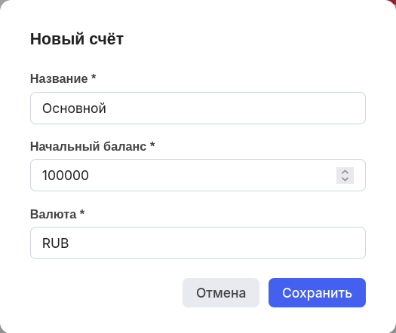

После сохранения новый счёт отобразится в таблице. Баланс окрашивается в зелёный цвет при положительном значении.

Редактирование счёта

- В строке нужного счёта нажать кнопку «Изменить».
- В модальном окне доступно изменение названия и валюты счёта.
- Нажать «Сохранить».

Примечание: баланс счёта изменяется автоматически при добавлении и удалении транзакций. Для ручной корректировки баланса рекомендуется создать корректирующую транзакцию.

Удаление счёта

- В строке нужного счёта нажать кнопку «Удалить».
- Подтвердить удаление во всплывающем диалоге.

Внимание: при удалении счёта все связанные с ним категории и транзакции удаляются безвозвратно.

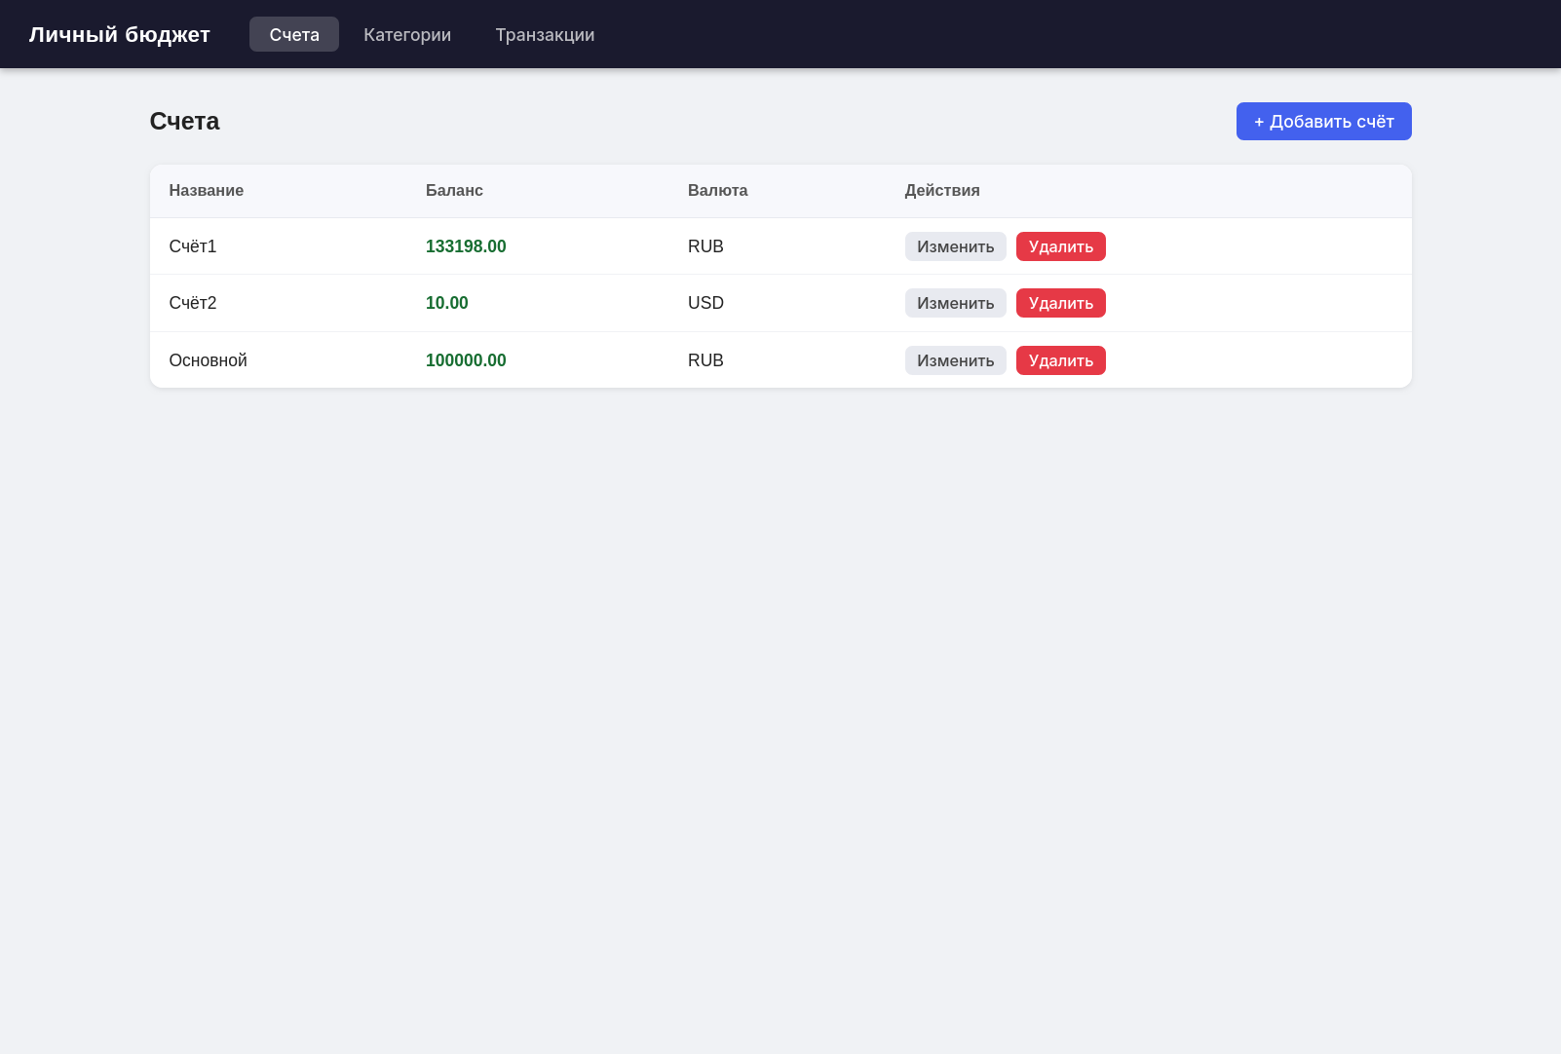

3.2 Работа с категориями

Категории позволяют классифицировать доходы и расходы. Управление категориями доступно на вкладке «Категории».

Фильтрация по счёту

В верхней части страницы расположен выпадающий список «Счёт». При выборе конкретного счёта отображаются только его категории. Значение «Все» показывает категории всех счетов.

Создание категории

- Нажать кнопку «+ Добавить категорию».
- Заполнить поля:
  - Название – наименование категории (например, «Продукты», «Зарплата»);
  - Тип – выбрать «Расход» или «Доход»;
  - Счёт – выбрать счёт, к которому будет относиться категория.
- Нажать «Сохранить».

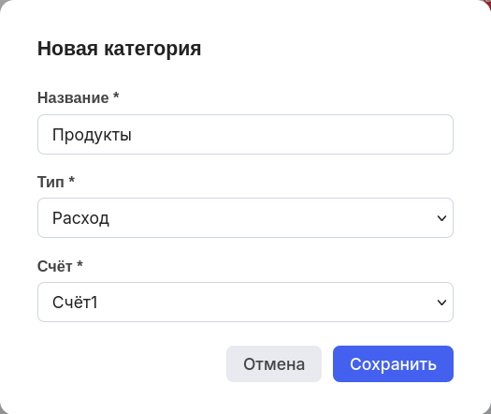

Редактирование и удаление категории

Аналогично работе со счетами: кнопки «Изменить» и «Удалить» доступны в строке каждой категории.

Примечание: при удалении категории транзакции, использовавшие её, не удаляются – они лишь остаются без категории.

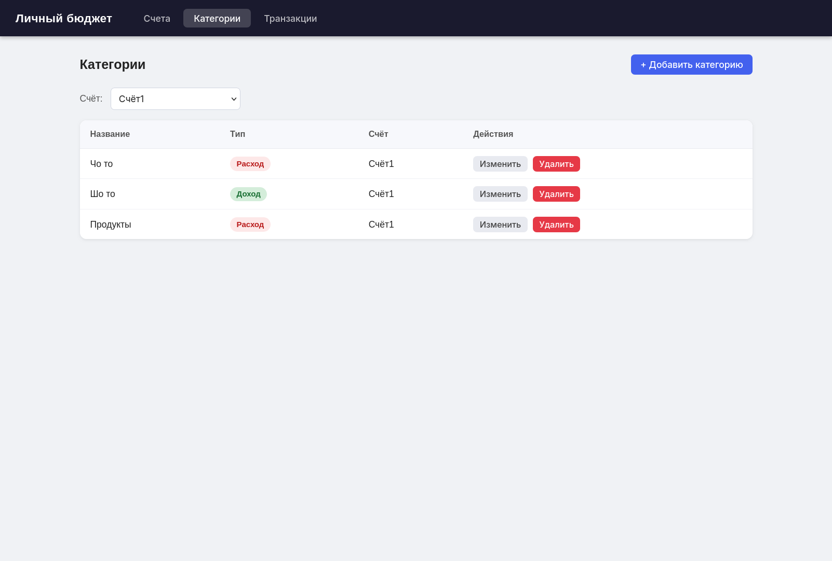

3.3 Работа с транзакциями

Транзакции – основной инструмент учёта. Каждая транзакция фиксирует факт прихода или расхода средств. Управление транзакциями доступно на вкладке «Транзакции».

Создание транзакции

- Нажать кнопку «+ Добавить транзакцию».
- Заполнить поля:
  - Тип – «Расход» или «Доход»;
  - Счёт – выбрать счёт (после выбора динамически загружается список подходящих категорий);
  - Сумма – сумма операции (положительное число);
  - Дата – дата операции (по умолчанию – сегодня);
  - Категория – необязательное поле, список содержит только категории выбранного счёта и выбранного типа;
  - Описание – необязательное текстовое описание.
- Нажать «Сохранить».

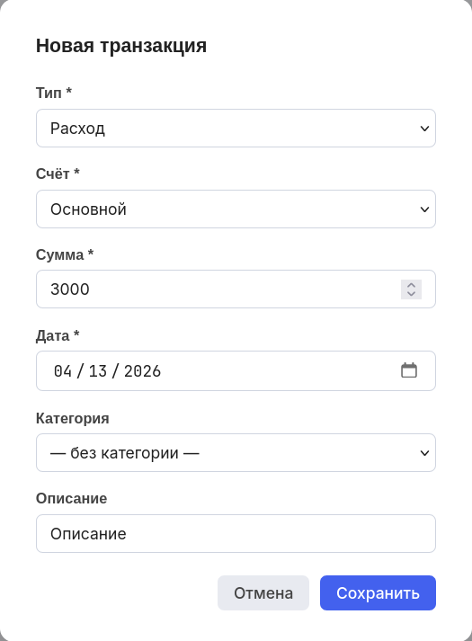

После сохранения транзакция появится в таблице, а баланс соответствующего счёта автоматически обновится.

Просмотр транзакций

Таблица транзакций содержит: дату, сумму (зелёная с «+» – доход, красная с «−» – расход), тип (цветной бейдж), категорию, описание, счёт.

Для фильтрации по счёту используется выпадающий список вверху страницы.

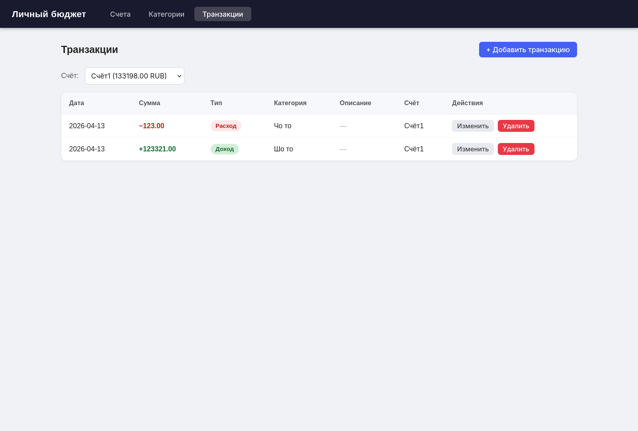

3.4 Контрольный пример работы с приложением

Ниже представлен полный сценарий использования приложения – от запуска до получения структурированного учёта.

Шаг 1. Создать счёт.

Перейти на вкладку «Счета», нажать «+ Добавить счёт», указать:

- Название: Основная карта
- Начальный баланс: 50000
- Валюта: RUB
- Сохранить. В таблице появится счёт с балансом 50000.00.

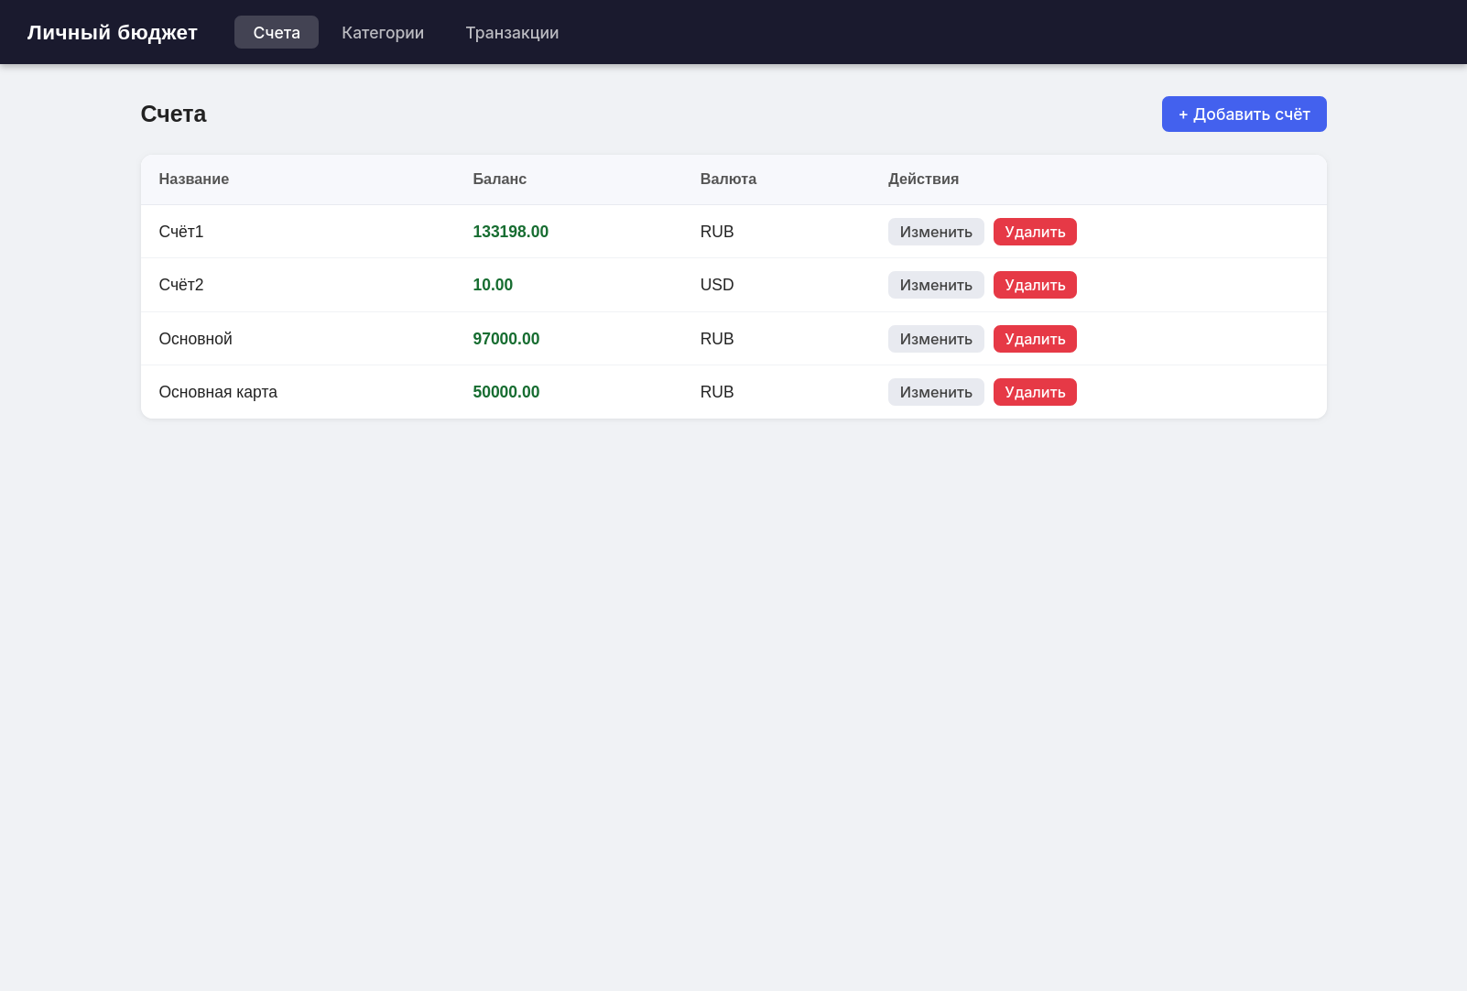

Шаг 2. Создать категории.

Перейти на вкладку «Категории».

Добавить категорию расходов:

Название: Продукты, Тип: Расход, Счёт: Основная карта.
Добавить категорию доходов:

Название: Зарплата, Тип: Доход, Счёт: Основная карта.

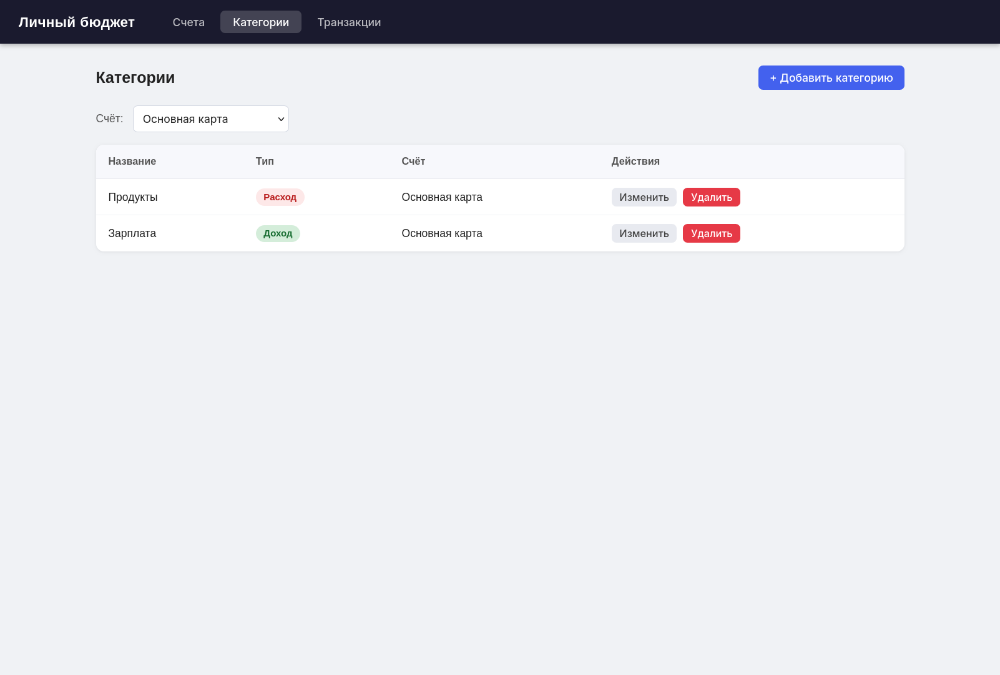

Шаг 3. Добавить транзакции.

Перейти на вкладку «Транзакции».

Добавить доходную транзакцию:

Тип: Доход, Счёт: Основная карта, Сумма: 80000, Дата: текущая, Категория: Зарплата, Описание: Зарплата за апрель.
После сохранения баланс счёта станет 130000.00.

Добавить расходную транзакцию:

Тип: Расход, Счёт: Основная карта, Сумма: 3500, Дата: текущая, Категория: Продукты, Описание: Поход в супермаркет.
После сохранения баланс счёта станет 126500.00.

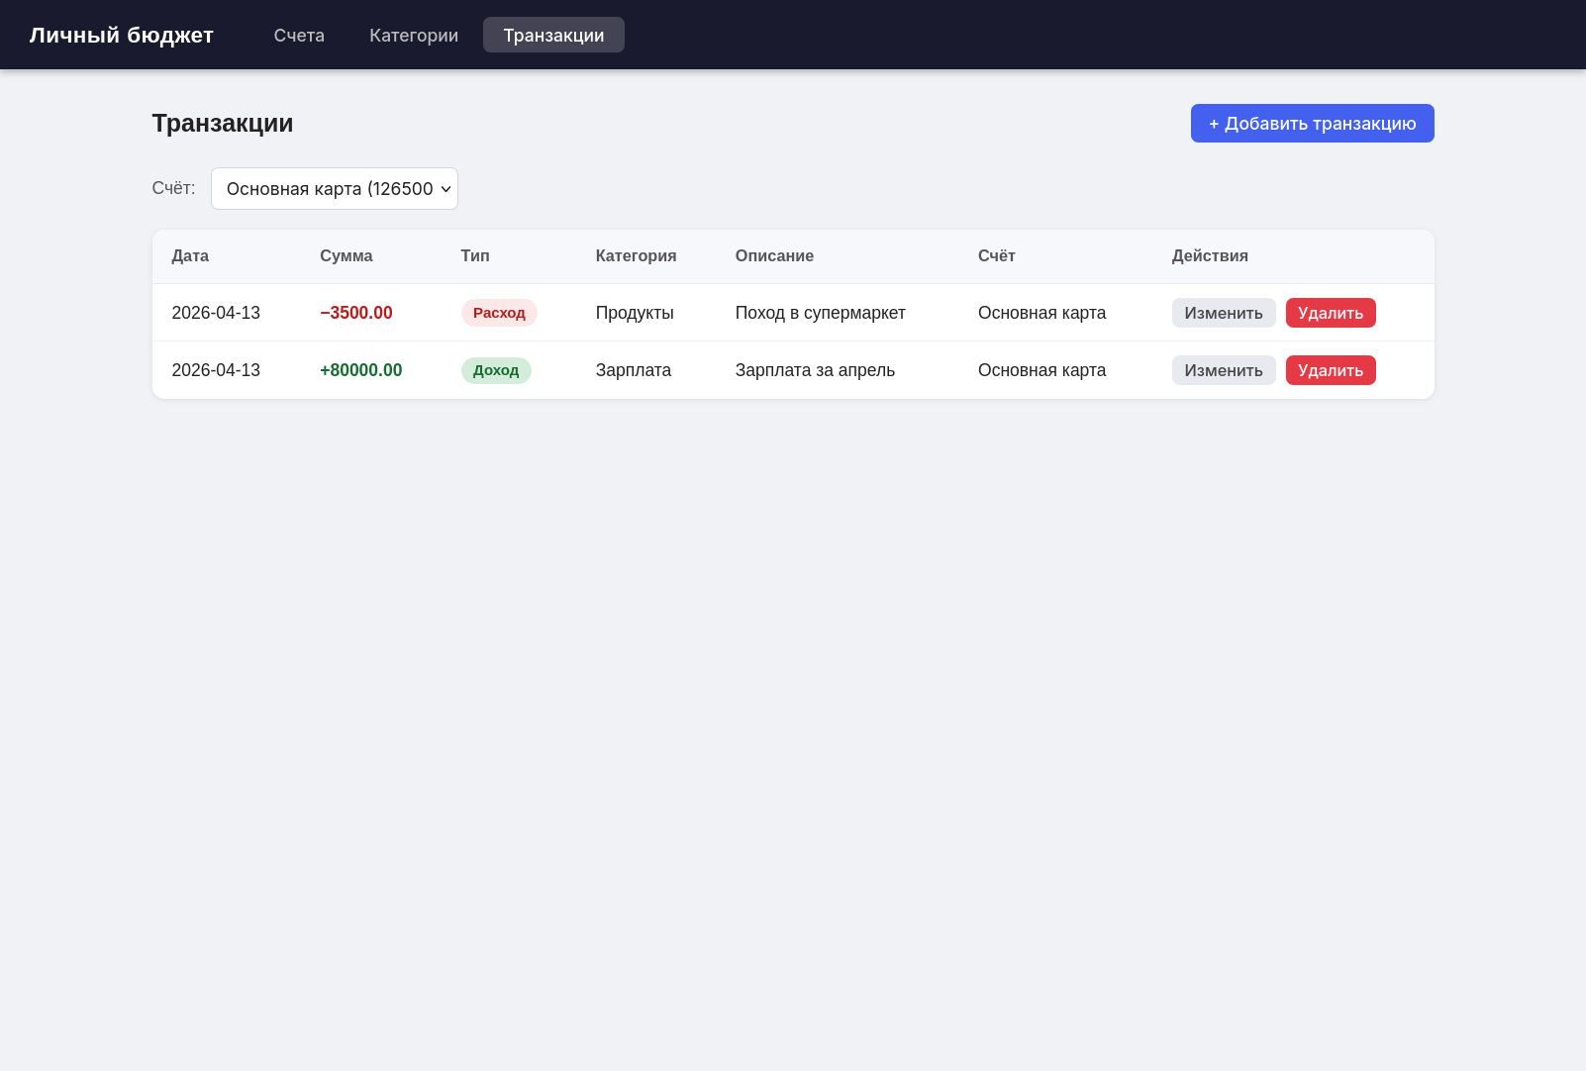

Шаг 4. Убедиться в корректности баланса.

Перейти на вкладку «Счета». Баланс счёта «Основная карта» должен отображаться как 126500.00.

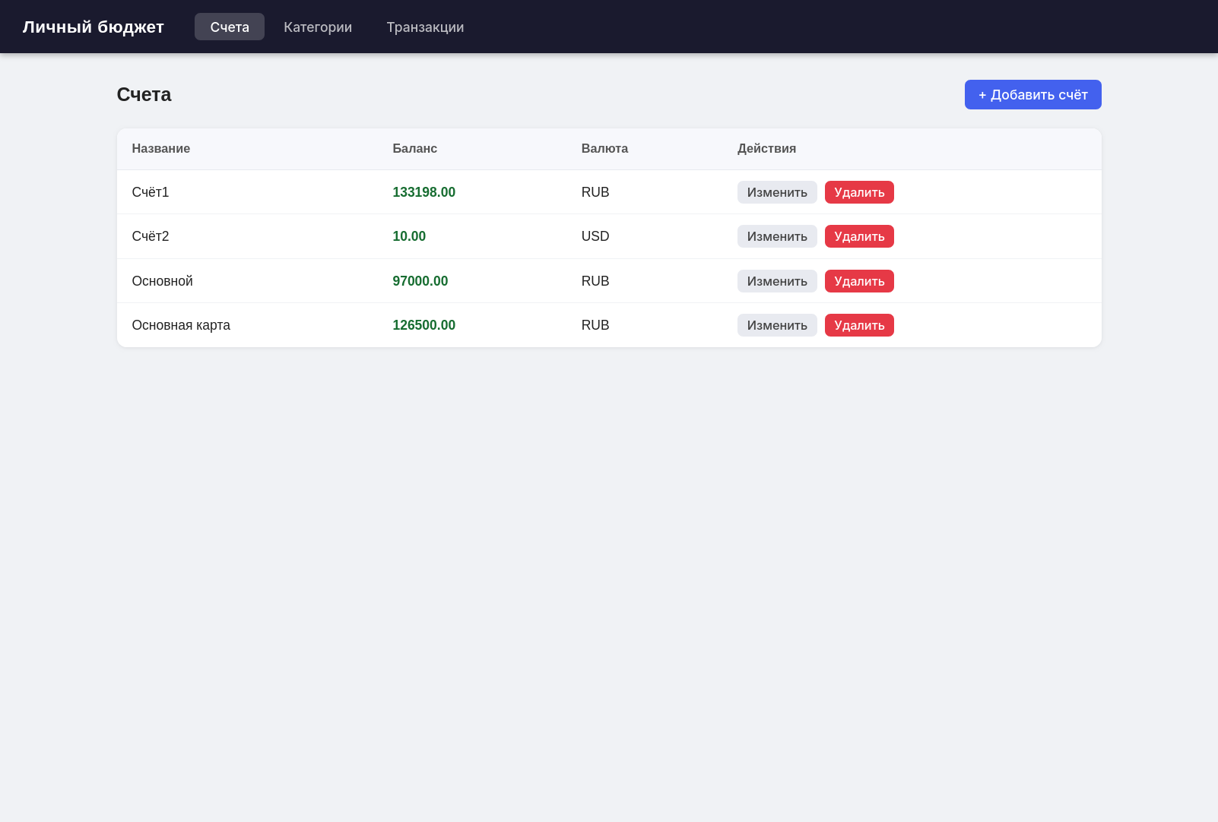

ВЫВОДЫ

В части проектирования была разработана доменная модель, включающая три сущности: Account (основная), Category и Transaction (вспомогательные). Между сущностями установлены связи «один-ко-многим», реализованные средствами JPA. Спроектированы ER-диаграммы на уровне базы данных и на уровне DTO. Разработан пользовательский интерфейс с тремя функциональными страницами.

В части реализации серверной части создано Spring Boot приложение с многослойной архитектурой: слой доступа к данным на основе Spring Data JPA (репозитории), слой бизнес-логики (сервисные классы) и слой представления (REST-контроллеры). Реализована валидация входящих данных с помощью Jakarta Bean Validation и централизованная обработка ошибок. Разработан механизм автоматического пересчёта баланса счёта при изменении транзакций.

В части реализации клиентской части создано одностраничное приложение на React 18 с использованием Vite. Реализованы три страницы: управление счетами, категориями и транзакциями. Разработан API-слой для взаимодействия с сервером. Добавлена динамическая фильтрация категорий по счёту и типу при создании транзакции.

Выполненные требования к системе:

- доменная модель содержит три сущности с необходимыми связями;
- персистентность данных реализована через JPA для каждой сущности;
- доступ к данным осуществляется через DAO (Spring Data JPA Repository) для каждой сущности;
- бизнес-логика выделена в отдельные классы (AccountService, CategoryService, TransactionService);
- реализованы REST-контроллеры для каждой сущности;
- используются DTO и валидация для всех контроллеров;
- клиентская часть реализована на React с поддержкой всех сущностей.

В процессе разработки приобретены практические навыки построения многослойных серверных приложений на Spring Boot, проектирования REST API, работы с JPA/Hibernate, а также разработки клиентских SPA-приложений на React с взаимодействием через HTTP API.

Сформированный REST API охватывает все основные сущности и поддерживает операции создания, чтения, обновления и удаления. Единая структура маршрутов делает API удобным для потребления клиентом и дальнейшего расширения. Для передачи данных используются DTO, что позволило отделить внешние контракты от внутренней модели. Валидация входных данных реализована средствами jakarta.validation, а обработка ошибок централизована через исключения уровня сервиса. Благодаря этому приложение возвращает корректные сообщения об ошибках и коды ответов.

Клиентская часть реализована на React в виде одностраничного приложения. Для пользователя доступны отдельные страницы управления проектами, задачами, командами и сотрудниками. Компонентный подход позволил выделить общий каркас, переиспользуемые элементы интерфейса и единый слой доступа к API. Пользовательский интерфейс ориентирован на быстрые операции и наглядное отображение данных в виде форм и таблиц.

В результате разработан полный набор сценариев работы пользователя: создание сущностей, редактирование и удаление записей, управление задачами и командами в рамках проекта. Контрольный пример демонстрирует последовательность действий от запуска приложения до получения конечного результата – формирования структуры проекта с задачами и участниками. Данные сценарии соответствуют бизнес‑процессам, сформулированным на этапе анализа предметной области.

С практической точки зрения проект демонстрирует следующие основные результаты: реализована многослойная архитектура с четким разделением ответственности; построена доменная модель и логика обработки бизнес‑правил; разработан REST API, поддерживающий полный набор CRUD‑операций; выполнена валидация данных и обработка ошибок; создан пользовательский интерфейс для управления всеми сущностями.

Таким образом, в рамках курсовой работы получена работоспособная программная система, решающая задачу управления проектной деятельностью. Система может быть использована как основа для дальнейшего развития: подключения аутентификации и авторизации, внедрения фильтрации и пагинации, расширения аналитических отчетов, а также интеграции с внешними сервисами. При необходимости архитектура проекта позволяет без существенных переделок добавить новые сущности, бизнес‑правила и интерфейсные сценарии, что подтверждает корректность выбранных решений и завершенность работы.

ИСХОДНЫЙ КОД

================================================================
FILE: backend/src/main/java/com/budget/BudgetApplication.java
================================================================
package com.budget;

import org.springframework.boot.SpringApplication;
import org.springframework.boot.autoconfigure.SpringBootApplication;

@SpringBootApplication
public class BudgetApplication {
public static void main(String[] args) {
SpringApplication.run(BudgetApplication.class, args);
}
}

================================================================
FILE: backend/src/main/java/com/budget/config/WebConfig.java
================================================================
package com.budget.config;

import org.springframework.context.annotation.Configuration;
import org.springframework.web.servlet.config.annotation.CorsRegistry;
import org.springframework.web.servlet.config.annotation.WebMvcConfigurer;

@Configuration
public class WebConfig implements WebMvcConfigurer {

@Override
public void addCorsMappings(CorsRegistry registry) {
registry.addMapping("/api/**")
.allowedOrigins("http://localhost:5173")
.allowedMethods("GET", "POST", "PUT", "DELETE")
.allowedHeaders("*");
}
}

================================================================
FILE: backend/src/main/java/com/budget/controller/AccountController.java
================================================================
package com.budget.controller;

import com.budget.dto.AccountRequest;
import com.budget.dto.AccountResponse;
import com.budget.service.AccountService;
import jakarta.validation.Valid;
import lombok.RequiredArgsConstructor;
import org.springframework.http.HttpStatus;
import org.springframework.web.bind.annotation.*;

import java.util.List;

@RestController
@RequestMapping("/api/accounts")
@RequiredArgsConstructor
public class AccountController {

private final AccountService accountService;

@GetMapping
public List<AccountResponse> getAll() {
return accountService.findAll();
}

@GetMapping("/{id}")
public AccountResponse getById(@PathVariable Long id) {
return accountService.findById(id);
}

@PostMapping
@ResponseStatus(HttpStatus.CREATED)
public AccountResponse create(@Valid @RequestBody AccountRequest dto) {
return accountService.create(dto);
}

@PutMapping("/{id}")
public AccountResponse update(@PathVariable Long id, @Valid @RequestBody AccountRequest dto) {
return accountService.update(id, dto);
}

@DeleteMapping("/{id}")
@ResponseStatus(HttpStatus.NO_CONTENT)
public void delete(@PathVariable Long id) {
accountService.delete(id);
}
}

================================================================
FILE: backend/src/main/java/com/budget/controller/CategoryController.java
================================================================
package com.budget.controller;

import com.budget.dto.CategoryRequest;
import com.budget.dto.CategoryResponse;
import com.budget.service.CategoryService;
import jakarta.validation.Valid;
import lombok.RequiredArgsConstructor;
import org.springframework.http.HttpStatus;
import org.springframework.web.bind.annotation.*;

import java.util.List;

@RestController
@RequestMapping("/api/categories")
@RequiredArgsConstructor
public class CategoryController {

private final CategoryService categoryService;

@GetMapping
public List<CategoryResponse> getAll(@RequestParam(required = false) Long accountId) {
if (accountId != null) {
return categoryService.findByAccountId(accountId);
}
return categoryService.findAll();
}

@GetMapping("/{id}")
public CategoryResponse getById(@PathVariable Long id) {
return categoryService.findById(id);
}

@PostMapping
@ResponseStatus(HttpStatus.CREATED)
public CategoryResponse create(@Valid @RequestBody CategoryRequest dto) {
return categoryService.create(dto);
}

@PutMapping("/{id}")
public CategoryResponse update(@PathVariable Long id, @Valid @RequestBody CategoryRequest dto) {
return categoryService.update(id, dto);
}

@DeleteMapping("/{id}")
@ResponseStatus(HttpStatus.NO_CONTENT)
public void delete(@PathVariable Long id) {
categoryService.delete(id);
}
}

================================================================
FILE: backend/src/main/java/com/budget/controller/TransactionController.java
================================================================
package com.budget.controller;

import com.budget.dto.TransactionRequest;
import com.budget.dto.TransactionResponse;
import com.budget.service.TransactionService;
import jakarta.validation.Valid;
import lombok.RequiredArgsConstructor;
import org.springframework.http.HttpStatus;
import org.springframework.web.bind.annotation.*;

import java.util.List;

@RestController
@RequestMapping("/api/transactions")
@RequiredArgsConstructor
public class TransactionController {

private final TransactionService transactionService;

@GetMapping
public List<TransactionResponse> getAll(@RequestParam(required = false) Long accountId) {
if (accountId != null) {
return transactionService.findByAccountId(accountId);
}
return transactionService.findAll();
}

@GetMapping("/{id}")
public TransactionResponse getById(@PathVariable Long id) {
return transactionService.findById(id);
}

@PostMapping
@ResponseStatus(HttpStatus.CREATED)
public TransactionResponse create(@Valid @RequestBody TransactionRequest dto) {
return transactionService.create(dto);
}

@PutMapping("/{id}")
public TransactionResponse update(@PathVariable Long id, @Valid @RequestBody TransactionRequest dto) {
return transactionService.update(id, dto);
}

@DeleteMapping("/{id}")
@ResponseStatus(HttpStatus.NO_CONTENT)
public void delete(@PathVariable Long id) {
transactionService.delete(id);
}
}

================================================================
FILE: backend/src/main/java/com/budget/dto/AccountRequest.java
================================================================
package com.budget.dto;

import jakarta.validation.constraints.NotBlank;
import jakarta.validation.constraints.NotNull;
import jakarta.validation.constraints.Size;
import lombok.Data;

import java.math.BigDecimal;

@Data
public class AccountRequest {

@NotBlank(message = "Название не может быть пустым")
private String name;

@NotNull(message = "Баланс обязателен")
private BigDecimal balance;

@NotBlank(message = "Валюта обязательна")
@Size(min = 1, max = 3, message = "Валюта: 1-3 символа")
private String currency;
}

================================================================
FILE: backend/src/main/java/com/budget/dto/AccountResponse.java
================================================================
package com.budget.dto;

import lombok.Data;

import java.math.BigDecimal;

@Data
public class AccountResponse {
private Long id;
private String name;
private BigDecimal balance;
private String currency;
}

================================================================
FILE: backend/src/main/java/com/budget/dto/CategoryRequest.java
================================================================
package com.budget.dto;

import com.budget.entity.TransactionType;
import jakarta.validation.constraints.NotBlank;
import jakarta.validation.constraints.NotNull;
import lombok.Data;

@Data
public class CategoryRequest {

@NotBlank(message = "Название не может быть пустым")
private String name;

@NotNull(message = "Тип обязателен")
private TransactionType type;

@NotNull(message = "Счёт обязателен")
private Long accountId;
}

================================================================
FILE: backend/src/main/java/com/budget/dto/CategoryResponse.java
================================================================
package com.budget.dto;

import com.budget.entity.TransactionType;
import lombok.Data;

@Data
public class CategoryResponse {
private Long id;
private String name;
private TransactionType type;
private Long accountId;
private String accountName;
}

================================================================
FILE: backend/src/main/java/com/budget/dto/TransactionRequest.java
================================================================
package com.budget.dto;

import com.budget.entity.TransactionType;
import jakarta.validation.constraints.DecimalMin;
import jakarta.validation.constraints.NotNull;
import lombok.Data;

import java.math.BigDecimal;
import java.time.LocalDate;

@Data
public class TransactionRequest {

@NotNull(message = "Сумма обязательна")
@DecimalMin(value = "0.01", message = "Сумма должна быть больше 0")
private BigDecimal amount;

private String description;

@NotNull(message = "Дата обязательна")
private LocalDate date;

@NotNull(message = "Тип обязателен")
private TransactionType type;

@NotNull(message = "Счёт обязателен")
private Long accountId;

private Long categoryId;
}

================================================================
FILE: backend/src/main/java/com/budget/dto/TransactionResponse.java
================================================================
package com.budget.dto;

import com.budget.entity.TransactionType;
import lombok.Data;

import java.math.BigDecimal;
import java.time.LocalDate;

@Data
public class TransactionResponse {
private Long id;
private BigDecimal amount;
private String description;
private LocalDate date;
private TransactionType type;
private Long accountId;
private String accountName;
private Long categoryId;
private String categoryName;
}

================================================================
FILE: backend/src/main/java/com/budget/entity/Account.java
================================================================
package com.budget.entity;

import jakarta.persistence.*;
import lombok.*;

import java.math.BigDecimal;
import java.util.ArrayList;
import java.util.List;

@Entity
@Table(name = "accounts")
@Getter
@Setter
@NoArgsConstructor
@AllArgsConstructor
@ToString(exclude = {"categories", "transactions"})
@EqualsAndHashCode(of = "id")
public class Account {

@Id
@GeneratedValue(strategy = GenerationType.IDENTITY)
private Long id;

@Column(nullable = false)
private String name;

@Column(nullable = false)
private BigDecimal balance = BigDecimal.ZERO;

@Column(nullable = false, length = 3)
private String currency = "RUB";

@OneToMany(mappedBy = "account", cascade = CascadeType.ALL, orphanRemoval = true)
private List<Category> categories = new ArrayList<>();

@OneToMany(mappedBy = "account", cascade = CascadeType.ALL, orphanRemoval = true)
private List<Transaction> transactions = new ArrayList<>();
}

================================================================
FILE: backend/src/main/java/com/budget/entity/Category.java
================================================================
package com.budget.entity;

import jakarta.persistence.*;
import lombok.*;

import java.util.ArrayList;
import java.util.List;

@Entity
@Table(name = "categories")
@Getter
@Setter
@NoArgsConstructor
@AllArgsConstructor
@ToString(exclude = {"account", "transactions"})
@EqualsAndHashCode(of = "id")
public class Category {

@Id
@GeneratedValue(strategy = GenerationType.IDENTITY)
private Long id;

@Column(nullable = false)
private String name;

@Enumerated(EnumType.STRING)
@Column(nullable = false)
private TransactionType type;

@ManyToOne(fetch = FetchType.LAZY)
@JoinColumn(name = "account_id", nullable = false)
private Account account;

@OneToMany(mappedBy = "category")
private List<Transaction> transactions = new ArrayList<>();
}

================================================================
FILE: backend/src/main/java/com/budget/entity/Transaction.java
================================================================
package com.budget.entity;

import jakarta.persistence.*;
import lombok.*;

import java.math.BigDecimal;
import java.time.LocalDate;

@Entity
@Table(name = "transactions")
@Getter
@Setter
@NoArgsConstructor
@AllArgsConstructor
@ToString(exclude = {"account", "category"})
@EqualsAndHashCode(of = "id")
public class Transaction {

@Id
@GeneratedValue(strategy = GenerationType.IDENTITY)
private Long id;

@Column(nullable = false)
private BigDecimal amount;

private String description;

@Column(nullable = false)
private LocalDate date;

@Enumerated(EnumType.STRING)
@Column(nullable = false)
private TransactionType type;

@ManyToOne(fetch = FetchType.LAZY)
@JoinColumn(name = "account_id", nullable = false)
private Account account;

@ManyToOne(fetch = FetchType.LAZY)
@JoinColumn(name = "category_id")
private Category category;
}

================================================================
FILE: backend/src/main/java/com/budget/entity/TransactionType.java
================================================================
package com.budget.entity;

public enum TransactionType {
INCOME, EXPENSE
}

================================================================
FILE: backend/src/main/java/com/budget/exception/GlobalExceptionHandler.java
================================================================
package com.budget.exception;

import org.springframework.http.HttpStatus;
import org.springframework.http.ResponseEntity;
import org.springframework.validation.FieldError;
import org.springframework.web.bind.MethodArgumentNotValidException;
import org.springframework.web.bind.annotation.ExceptionHandler;
import org.springframework.web.bind.annotation.RestControllerAdvice;

import java.util.HashMap;
import java.util.Map;

@RestControllerAdvice
public class GlobalExceptionHandler {

@ExceptionHandler(ResourceNotFoundException.class)
public ResponseEntity<Map<String, String>> handleNotFound(ResourceNotFoundException ex) {
return ResponseEntity.status(HttpStatus.NOT_FOUND)
.body(Map.of("error", ex.getMessage()));
}

@ExceptionHandler(MethodArgumentNotValidException.class)
public ResponseEntity<Map<String, String>> handleValidation(MethodArgumentNotValidException ex) {
Map<String, String> errors = new HashMap<>();
for (FieldError fe : ex.getBindingResult().getFieldErrors()) {
errors.put(fe.getField(), fe.getDefaultMessage());
}
return ResponseEntity.status(HttpStatus.BAD_REQUEST).body(errors);
}

@ExceptionHandler(IllegalArgumentException.class)
public ResponseEntity<Map<String, String>> handleIllegalArg(IllegalArgumentException ex) {
return ResponseEntity.status(HttpStatus.BAD_REQUEST)
.body(Map.of("error", ex.getMessage()));
}
}

================================================================
FILE: backend/src/main/java/com/budget/exception/ResourceNotFoundException.java
================================================================
package com.budget.exception;

public class ResourceNotFoundException extends RuntimeException {
public ResourceNotFoundException(String message) {
super(message);
}
}

================================================================
FILE: backend/src/main/java/com/budget/repository/AccountRepository.java
================================================================
package com.budget.repository;

import com.budget.entity.Account;
import org.springframework.data.jpa.repository.JpaRepository;

public interface AccountRepository extends JpaRepository<Account, Long> {
}

================================================================
FILE: backend/src/main/java/com/budget/repository/CategoryRepository.java
================================================================
package com.budget.repository;

import com.budget.entity.Category;
import com.budget.entity.TransactionType;
import org.springframework.data.jpa.repository.JpaRepository;

import java.util.List;

public interface CategoryRepository extends JpaRepository<Category, Long> {
List<Category> findByAccountId(Long accountId);
List<Category> findByAccountIdAndType(Long accountId, TransactionType type);
}

================================================================
FILE: backend/src/main/java/com/budget/repository/TransactionRepository.java
================================================================
package com.budget.repository;

import com.budget.entity.Transaction;
import org.springframework.data.jpa.repository.JpaRepository;

import java.util.List;

public interface TransactionRepository extends JpaRepository<Transaction, Long> {
List<Transaction> findByAccountIdOrderByDateDesc(Long accountId);
}

================================================================
FILE: backend/src/main/java/com/budget/service/AccountService.java
================================================================
package com.budget.service;

import com.budget.dto.AccountRequest;
import com.budget.dto.AccountResponse;
import com.budget.entity.Account;
import com.budget.exception.ResourceNotFoundException;
import com.budget.repository.AccountRepository;
import lombok.RequiredArgsConstructor;
import org.springframework.stereotype.Service;
import org.springframework.transaction.annotation.Transactional;

import java.util.List;

@Service
@RequiredArgsConstructor
public class AccountService {

private final AccountRepository accountRepository;

public List<AccountResponse> findAll() {
return accountRepository.findAll().stream()
.map(this::toResponse)
.toList();
}

public AccountResponse findById(Long id) {
return toResponse(getOrThrow(id));
}

@Transactional
public AccountResponse create(AccountRequest dto) {
Account account = new Account();
account.setName(dto.getName());
account.setBalance(dto.getBalance());
account.setCurrency(dto.getCurrency());
return toResponse(accountRepository.save(account));
}

@Transactional
public AccountResponse update(Long id, AccountRequest dto) {
Account account = getOrThrow(id);
account.setName(dto.getName());
account.setCurrency(dto.getCurrency());
return toResponse(accountRepository.save(account));
}

@Transactional
public void delete(Long id) {
accountRepository.delete(getOrThrow(id));
}

public Account getOrThrow(Long id) {
return accountRepository.findById(id)
.orElseThrow(() -> new ResourceNotFoundException("Счёт с id=" + id + " не найден"));
}

private AccountResponse toResponse(Account account) {
AccountResponse r = new AccountResponse();
r.setId(account.getId());
r.setName(account.getName());
r.setBalance(account.getBalance());
r.setCurrency(account.getCurrency());
return r;
}
}

================================================================
FILE: backend/src/main/java/com/budget/service/CategoryService.java
================================================================
package com.budget.service;

import com.budget.dto.CategoryRequest;
import com.budget.dto.CategoryResponse;
import com.budget.entity.Account;
import com.budget.entity.Category;
import com.budget.exception.ResourceNotFoundException;
import com.budget.repository.CategoryRepository;
import com.budget.repository.TransactionRepository;
import lombok.RequiredArgsConstructor;
import org.springframework.stereotype.Service;
import org.springframework.transaction.annotation.Transactional;

import java.util.List;

@Service
@RequiredArgsConstructor
public class CategoryService {

private final CategoryRepository categoryRepository;
private final TransactionRepository transactionRepository;
private final AccountService accountService;

public List<CategoryResponse> findAll() {
return categoryRepository.findAll().stream()
.map(this::toResponse)
.toList();
}

public List<CategoryResponse> findByAccountId(Long accountId) {
return categoryRepository.findByAccountId(accountId).stream()
.map(this::toResponse)
.toList();
}

public CategoryResponse findById(Long id) {
return toResponse(getOrThrow(id));
}

@Transactional
public CategoryResponse create(CategoryRequest dto) {
Account account = accountService.getOrThrow(dto.getAccountId());
Category category = new Category();
category.setName(dto.getName());
category.setType(dto.getType());
category.setAccount(account);
return toResponse(categoryRepository.save(category));
}

@Transactional
public CategoryResponse update(Long id, CategoryRequest dto) {
Category category = getOrThrow(id);
Account account = accountService.getOrThrow(dto.getAccountId());
category.setName(dto.getName());
category.setType(dto.getType());
category.setAccount(account);
return toResponse(categoryRepository.save(category));
}

@Transactional
public void delete(Long id) {
Category category = getOrThrow(id);
// Отвязываем транзакции от категории перед удалением
transactionRepository.findByAccountIdOrderByDateDesc(category.getAccount().getId())
.stream()
.filter(t -> category.equals(t.getCategory()))
.forEach(t -> {
t.setCategory(null);
transactionRepository.save(t);
});
categoryRepository.delete(category);
}

public Category getOrThrow(Long id) {
return categoryRepository.findById(id)
.orElseThrow(() -> new ResourceNotFoundException("Категория с id=" + id + " не найдена"));
}

private CategoryResponse toResponse(Category category) {
CategoryResponse r = new CategoryResponse();
r.setId(category.getId());
r.setName(category.getName());
r.setType(category.getType());
r.setAccountId(category.getAccount().getId());
r.setAccountName(category.getAccount().getName());
return r;
}
}

================================================================
FILE: backend/src/main/java/com/budget/service/TransactionService.java
================================================================
package com.budget.service;

import com.budget.dto.TransactionRequest;
import com.budget.dto.TransactionResponse;
import com.budget.entity.Account;
import com.budget.entity.Category;
import com.budget.entity.Transaction;
import com.budget.entity.TransactionType;
import com.budget.exception.ResourceNotFoundException;
import com.budget.repository.AccountRepository;
import com.budget.repository.TransactionRepository;
import lombok.RequiredArgsConstructor;
import org.springframework.stereotype.Service;
import org.springframework.transaction.annotation.Transactional;

import java.math.BigDecimal;
import java.util.List;

@Service
@RequiredArgsConstructor
public class TransactionService {

private final TransactionRepository transactionRepository;
private final AccountRepository accountRepository;
private final AccountService accountService;
private final CategoryService categoryService;

public List<TransactionResponse> findAll() {
return transactionRepository.findAll().stream()
.map(this::toResponse)
.toList();
}

public List<TransactionResponse> findByAccountId(Long accountId) {
return transactionRepository.findByAccountIdOrderByDateDesc(accountId).stream()
.map(this::toResponse)
.toList();
}

public TransactionResponse findById(Long id) {
return toResponse(getOrThrow(id));
}

@Transactional
public TransactionResponse create(TransactionRequest dto) {
Account account = accountService.getOrThrow(dto.getAccountId());
Category category = dto.getCategoryId() != null
? categoryService.getOrThrow(dto.getCategoryId())
: null;

if (category != null && !category.getType().equals(dto.getType())) {
throw new IllegalArgumentException("Тип категории не совпадает с типом транзакции");
}

Transaction transaction = new Transaction();
transaction.setAmount(dto.getAmount());
transaction.setDescription(dto.getDescription());
transaction.setDate(dto.getDate());
transaction.setType(dto.getType());
transaction.setAccount(account);
transaction.setCategory(category);

applyBalanceChange(account, dto.getType(), dto.getAmount());
accountRepository.save(account);

return toResponse(transactionRepository.save(transaction));
}

@Transactional
public TransactionResponse update(Long id, TransactionRequest dto) {
Transaction transaction = getOrThrow(id);
Account oldAccount = transaction.getAccount();
Account newAccount = accountService.getOrThrow(dto.getAccountId());
Category category = dto.getCategoryId() != null
? categoryService.getOrThrow(dto.getCategoryId())
: null;

if (category != null && !category.getType().equals(dto.getType())) {
throw new IllegalArgumentException("Тип категории не совпадает с типом транзакции");
}

// Откатываем старое изменение баланса
reverseBalanceChange(oldAccount, transaction.getType(), transaction.getAmount());
accountRepository.save(oldAccount);

// Применяем новое изменение баланса
applyBalanceChange(newAccount, dto.getType(), dto.getAmount());
accountRepository.save(newAccount);

transaction.setAmount(dto.getAmount());
transaction.setDescription(dto.getDescription());
transaction.setDate(dto.getDate());
transaction.setType(dto.getType());
transaction.setAccount(newAccount);
transaction.setCategory(category);

return toResponse(transactionRepository.save(transaction));
}

@Transactional
public void delete(Long id) {
Transaction transaction = getOrThrow(id);
Account account = transaction.getAccount();
reverseBalanceChange(account, transaction.getType(), transaction.getAmount());
accountRepository.save(account);
transactionRepository.delete(transaction);
}

private void applyBalanceChange(Account account, TransactionType type, BigDecimal amount) {
if (type == TransactionType.INCOME) {
account.setBalance(account.getBalance().add(amount));
} else {
account.setBalance(account.getBalance().subtract(amount));
}
}

private void reverseBalanceChange(Account account, TransactionType type, BigDecimal amount) {
if (type == TransactionType.INCOME) {
account.setBalance(account.getBalance().subtract(amount));
} else {
account.setBalance(account.getBalance().add(amount));
}
}

private Transaction getOrThrow(Long id) {
return transactionRepository.findById(id)
.orElseThrow(() -> new ResourceNotFoundException("Транзакция с id=" + id + " не найдена"));
}

private TransactionResponse toResponse(Transaction t) {
TransactionResponse r = new TransactionResponse();
r.setId(t.getId());
r.setAmount(t.getAmount());
r.setDescription(t.getDescription());
r.setDate(t.getDate());
r.setType(t.getType());
r.setAccountId(t.getAccount().getId());
r.setAccountName(t.getAccount().getName());
if (t.getCategory() != null) {
r.setCategoryId(t.getCategory().getId());
r.setCategoryName(t.getCategory().getName());
}
return r;
}
}

================================================================
FILE: backend/src/main/resources/application.properties
================================================================
spring.datasource.url=jdbc:h2:file:./data/budgetdb
spring.datasource.driver-class-name=org.h2.Driver
spring.datasource.username=sa
spring.datasource.password=

spring.jpa.database-platform=org.hibernate.dialect.H2Dialect
spring.jpa.hibernate.ddl-auto=update
spring.jpa.show-sql=false

spring.h2.console.enabled=true
spring.h2.console.path=/h2-console

server.port=8080

================================================================
FILE: backend/build.gradle
================================================================
plugins {
id 'java'
id 'org.springframework.boot' version '3.2.4'
id 'io.spring.dependency-management' version '1.1.4'
}

group = 'com.budget'
version = '0.0.1-SNAPSHOT'

java {
sourceCompatibility = JavaVersion.VERSION_17
targetCompatibility = JavaVersion.VERSION_17
}

configurations {
compileOnly {
extendsFrom annotationProcessor
}
}

repositories {
mavenCentral()
}

dependencies {
implementation 'org.springframework.boot:spring-boot-starter-web'
implementation 'org.springframework.boot:spring-boot-starter-data-jpa'
implementation 'org.springframework.boot:spring-boot-starter-validation'
runtimeOnly 'com.h2database:h2'
compileOnly 'org.projectlombok:lombok:1.18.38'
annotationProcessor 'org.projectlombok:lombok:1.18.38'
testImplementation 'org.springframework.boot:spring-boot-starter-test'
}

tasks.named('test') {
useJUnitPlatform()
}

================================================================
FILE: backend/settings.gradle
================================================================
rootProject.name = 'budget-app'

================================================================
FILE: frontend/src/api/api.js
================================================================
const BASE = 'http://localhost:8080/api'

async function request(path, options = {}) {
const res = await fetch(`${BASE}${path}`, {
headers: { 'Content-Type': 'application/json' },
...options,
})
if (res.status === 204) return null
const data = await res.json()
if (!res.ok) throw new Error(data.error || JSON.stringify(data))
return data
}

// Accounts
export const getAccounts = () => request('/accounts')
export const createAccount = (body) => request('/accounts', { method: 'POST', body: JSON.stringify(body) })
export const updateAccount = (id, body) => request(`/accounts/${id}`, { method: 'PUT', body: JSON.stringify(body) })
export const deleteAccount = (id) => request(`/accounts/${id}`, { method: 'DELETE' })

// Categories
export const getCategories = (accountId) =>
request('/categories' + (accountId ? `?accountId=${accountId}` : ''))
export const createCategory = (body) => request('/categories', { method: 'POST', body: JSON.stringify(body) })
export const updateCategory = (id, body) => request(`/categories/${id}`, { method: 'PUT', body: JSON.stringify(body) })
export const deleteCategory = (id) => request(`/categories/${id}`, { method: 'DELETE' })

// Transactions
export const getTransactions = (accountId) =>
request('/transactions' + (accountId ? `?accountId=${accountId}` : ''))
export const createTransaction = (body) => request('/transactions', { method: 'POST', body: JSON.stringify(body) })
export const updateTransaction = (id, body) => request(`/transactions/${id}`, { method: 'PUT', body: JSON.stringify(body) })
export const deleteTransaction = (id) => request(`/transactions/${id}`, { method: 'DELETE' })

================================================================
FILE: frontend/src/App.jsx
================================================================
import { useState } from 'react'
import AccountsPage from './pages/AccountsPage'
import CategoriesPage from './pages/CategoriesPage'
import TransactionsPage from './pages/TransactionsPage'

const TABS = [
{ key: 'accounts', label: 'Счета' },
{ key: 'categories', label: 'Категории' },
{ key: 'transactions', label: 'Транзакции' },
]

export default function App() {
const [tab, setTab] = useState('accounts')

return (
<div className="app">
<header className="app-header">
<div className="app-title">Личный бюджет</div>
<nav className="app-nav">
{TABS.map(t => (
<button
key={t.key}
className={`nav-btn${tab === t.key ? ' active' : ''}`}
onClick={() => setTab(t.key)}
>
{t.label}
</button>
))}
</nav>
</header>
<main className="app-main">
{tab === 'accounts' && <AccountsPage />}
{tab === 'categories' && <CategoriesPage />}
{tab === 'transactions' && <TransactionsPage />}
</main>
</div>
)
}

================================================================
FILE: frontend/src/index.css
================================================================
*, *::before, *::after {
box-sizing: border-box;
margin: 0;
padding: 0;
}

body {
font-family: -apple-system, BlinkMacSystemFont, 'Segoe UI', sans-serif;
background: #f0f2f5;
color: #222;
font-size: 15px;
line-height: 1.5;
}

/* ── Layout ── */
.app {
min-height: 100vh;
display: flex;
flex-direction: column;
}

.app-header {
background: #1a1a2e;
color: #fff;
padding: 0 24px;
display: flex;
align-items: center;
gap: 32px;
height: 56px;
box-shadow: 0 2px 6px rgba(0,0,0,.25);
}

.app-title {
font-size: 18px;
font-weight: 600;
letter-spacing: .3px;
white-space: nowrap;
}

.app-nav {
display: flex;
gap: 4px;
}

.nav-btn {
background: transparent;
border: none;
color: rgba(255,255,255,.7);
padding: 6px 16px;
border-radius: 6px;
cursor: pointer;
font-size: 14px;
font-weight: 500;
transition: background .15s, color .15s;
}

.nav-btn:hover {
background: rgba(255,255,255,.1);
color: #fff;
}

.nav-btn.active {
background: rgba(255,255,255,.18);
color: #fff;
}

.app-main {
flex: 1;
padding: 28px 32px;
max-width: 1100px;
width: 100%;
margin: 0 auto;
}

/* ── Page header ── */
.page-header {
display: flex;
align-items: center;
justify-content: space-between;
margin-bottom: 20px;
}

.page-header h2 {
font-size: 20px;
font-weight: 600;
}

/* ── Buttons ── */
button {
cursor: pointer;
border: none;
border-radius: 6px;
font-size: 14px;
font-weight: 500;
padding: 7px 14px;
transition: opacity .15s, background .15s;
}

button:hover { opacity: .88; }

.btn-primary {
background: #4361ee;
color: #fff;
}

.btn-secondary {
background: #e8eaf0;
color: #444;
}

.btn-danger {
background: #e63946;
color: #fff;
}

.btn-sm {
padding: 4px 10px;
font-size: 13px;
}

/* ── Table ── */
.table-wrap {
background: #fff;
border-radius: 10px;
box-shadow: 0 1px 4px rgba(0,0,0,.08);
overflow: hidden;
}

table {
width: 100%;
border-collapse: collapse;
}

thead tr {
background: #f7f8fc;
}

th {
text-align: left;
padding: 12px 16px;
font-size: 13px;
font-weight: 600;
color: #555;
border-bottom: 1px solid #e8eaf0;
}

td {
padding: 11px 16px;
border-bottom: 1px solid #f0f2f5;
font-size: 14px;
}

tbody tr:last-child td { border-bottom: none; }

tbody tr:hover { background: #fafbff; }

.actions {
display: flex;
gap: 8px;
}

/* ── Badges ── */
.badge {
display: inline-block;
padding: 2px 10px;
border-radius: 20px;
font-size: 12px;
font-weight: 600;
}

.badge-income {
background: #d4edda;
color: #176d31;
}

.badge-expense {
background: #fde8e8;
color: #b91c1c;
}

.amount-income { color: #176d31; font-weight: 600; }
.amount-expense { color: #b91c1c; font-weight: 600; }

/* ── Filter bar ── */
.filter-bar {
display: flex;
gap: 12px;
margin-bottom: 16px;
align-items: center;
}

.filter-bar label {
font-size: 14px;
color: #555;
}

/* ── Form controls ── */
.form-field {
display: flex;
flex-direction: column;
gap: 4px;
margin-bottom: 14px;
}

.form-field label {
font-size: 13px;
font-weight: 600;
color: #444;
}

input, select, textarea {
padding: 8px 12px;
border: 1px solid #d0d5e0;
border-radius: 6px;
font-size: 14px;
width: 100%;
background: #fff;
color: #222;
transition: border-color .15s;
}

input:focus, select:focus, textarea:focus {
outline: none;
border-color: #4361ee;
box-shadow: 0 0 0 3px rgba(67,97,238,.12);
}

/* ── Modal ── */
.modal-overlay {
position: fixed;
inset: 0;
background: rgba(0,0,0,.35);
display: flex;
align-items: center;
justify-content: center;
z-index: 100;
}

.modal {
background: #fff;
border-radius: 12px;
padding: 28px 32px;
width: 420px;
max-width: 95vw;
box-shadow: 0 8px 32px rgba(0,0,0,.18);
}

.modal h3 {
font-size: 17px;
font-weight: 600;
margin-bottom: 20px;
}

.modal-actions {
display: flex;
gap: 10px;
justify-content: flex-end;
margin-top: 20px;
}

/* ── Empty state ── */
.empty {
text-align: center;
padding: 40px;
color: #999;
font-size: 14px;
}

/* ── Error ── */
.error-msg {
color: #b91c1c;
font-size: 13px;
margin-top: 4px;
}

================================================================
FILE: frontend/src/main.jsx
================================================================
import { StrictMode } from 'react'
import { createRoot } from 'react-dom/client'
import './index.css'
import App from './App.jsx'

createRoot(document.getElementById('root')).render(
<StrictMode>
<App />
</StrictMode>,
)

================================================================
FILE: frontend/src/pages/AccountsPage.jsx
================================================================
import { useState, useEffect } from 'react'
import { getAccounts, createAccount, updateAccount, deleteAccount } from '../api/api'

const EMPTY = { name: '', balance: '', currency: 'RUB' }

export default function AccountsPage() {
const [accounts, setAccounts] = useState([])
const [form, setForm] = useState(EMPTY)
const [editId, setEditId] = useState(null)
const [showForm, setShowForm] = useState(false)
const [error, setError] = useState('')

useEffect(() => { load() }, [])

const load = () => getAccounts().then(setAccounts).catch(() => {})

const openCreate = () => { setForm(EMPTY); setEditId(null); setError(''); setShowForm(true) }
const openEdit = (a) => {
setForm({ name: a.name, balance: String(a.balance), currency: a.currency })
setEditId(a.id); setError(''); setShowForm(true)
}
const close = () => setShowForm(false)

const handleSubmit = async (e) => {
e.preventDefault()
setError('')
try {
const body = { ...form, balance: parseFloat(form.balance) }
if (editId) await updateAccount(editId, body)
else await createAccount(body)
close(); load()
} catch (err) {
setError(err.message)
}
}

const handleDelete = async (id) => {
if (!confirm('Удалить счёт? Все категории и транзакции счёта также будут удалены.')) return
await deleteAccount(id).catch(() => {})
load()
}

const set = (field) => (e) => setForm(f => ({ ...f, [field]: e.target.value }))

return (
<div>
<div className="page-header">
<h2>Счета</h2>
<button className="btn-primary" onClick={openCreate}>+ Добавить счёт</button>
</div>

{showForm && (
<div className="modal-overlay">
<div className="modal">
<h3>{editId ? 'Редактировать счёт' : 'Новый счёт'}</h3>
<form onSubmit={handleSubmit}>
<div className="form-field">
<label>Название *</label>
<input value={form.name} onChange={set('name')} required placeholder="Например: Основная карта" />
</div>
<div className="form-field">
<label>Начальный баланс *</label>
<input type="number" step="0.01" value={form.balance} onChange={set('balance')} required placeholder="0.00" />
</div>
<div className="form-field">
<label>Валюта *</label>
<input value={form.currency} onChange={set('currency')} required maxLength={3} placeholder="RUB" />
</div>
{error && <div className="error-msg">{error}</div>}
<div className="modal-actions">
<button type="button" className="btn-secondary" onClick={close}>Отмена</button>
<button type="submit" className="btn-primary">Сохранить</button>
</div>
</form>
</div>
</div>
)}

<div className="table-wrap">
{accounts.length === 0 ? (
<div className="empty">Счетов нет. Добавьте первый счёт.</div>
) : (
<table>
<thead>
<tr>
<th>Название</th>
<th>Баланс</th>
<th>Валюта</th>
<th>Действия</th>
</tr>
</thead>
<tbody>
{accounts.map(a => (
<tr key={a.id}>
<td>{a.name}</td>
<td>
<span className={a.balance >= 0 ? 'amount-income' : 'amount-expense'}>
{Number(a.balance).toFixed(2)}
</span>
</td>
<td>{a.currency}</td>
<td>
<div className="actions">
<button className="btn-secondary btn-sm" onClick={() => openEdit(a)}>Изменить</button>
<button className="btn-danger btn-sm" onClick={() => handleDelete(a.id)}>Удалить</button>
</div>
</td>
</tr>
))}
</tbody>
</table>
)}
</div>
</div>
)
}

================================================================
FILE: frontend/src/pages/CategoriesPage.jsx
================================================================
import { useState, useEffect } from 'react'
import { getAccounts } from '../api/api'
import { getCategories, createCategory, updateCategory, deleteCategory } from '../api/api'

const EMPTY = { name: '', type: 'EXPENSE', accountId: '' }

export default function CategoriesPage() {
const [categories, setCategories] = useState([])
const [accounts, setAccounts] = useState([])
const [filterAccountId, setFilterAccountId] = useState('')
const [form, setForm] = useState(EMPTY)
const [editId, setEditId] = useState(null)
const [showForm, setShowForm] = useState(false)
const [error, setError] = useState('')

useEffect(() => {
getAccounts().then(data => {
setAccounts(data)
if (data.length > 0) setFilterAccountId(String(data[0].id))
})
}, [])

useEffect(() => { load() }, [filterAccountId])

const load = () => {
getCategories(filterAccountId || null).then(setCategories).catch(() => {})
}

const openCreate = () => {
setForm({ ...EMPTY, accountId: filterAccountId || (accounts[0]?.id ? String(accounts[0].id) : '') })
setEditId(null); setError(''); setShowForm(true)
}
const openEdit = (c) => {
setForm({ name: c.name, type: c.type, accountId: String(c.accountId) })
setEditId(c.id); setError(''); setShowForm(true)
}
const close = () => setShowForm(false)

const handleSubmit = async (e) => {
e.preventDefault()
setError('')
try {
const body = { ...form, accountId: Number(form.accountId) }
if (editId) await updateCategory(editId, body)
else await createCategory(body)
close(); load()
} catch (err) {
setError(err.message)
}
}

const handleDelete = async (id) => {
if (!confirm('Удалить категорию?')) return
await deleteCategory(id).catch(() => {})
load()
}

const set = (field) => (e) => setForm(f => ({ ...f, [field]: e.target.value }))

return (
<div>
<div className="page-header">
<h2>Категории</h2>
<button className="btn-primary" onClick={openCreate} disabled={accounts.length === 0}>
+ Добавить категорию
</button>
</div>

<div className="filter-bar">
<label>Счёт:</label>
<select value={filterAccountId} onChange={e => setFilterAccountId(e.target.value)} style={{ width: 200 }}>
<option value="">Все</option>
{accounts.map(a => (
<option key={a.id} value={a.id}>{a.name}</option>
))}
</select>
</div>

{showForm && (
<div className="modal-overlay">
<div className="modal">
<h3>{editId ? 'Редактировать категорию' : 'Новая категория'}</h3>
<form onSubmit={handleSubmit}>
<div className="form-field">
<label>Название *</label>
<input value={form.name} onChange={set('name')} required placeholder="Например: Продукты" />
</div>
<div className="form-field">
<label>Тип *</label>
<select value={form.type} onChange={set('type')}>
<option value="EXPENSE">Расход</option>
<option value="INCOME">Доход</option>
</select>
</div>
<div className="form-field">
<label>Счёт *</label>
<select value={form.accountId} onChange={set('accountId')} required>
<option value="">— выберите —</option>
{accounts.map(a => (
<option key={a.id} value={a.id}>{a.name}</option>
))}
</select>
</div>
{error && <div className="error-msg">{error}</div>}
<div className="modal-actions">
<button type="button" className="btn-secondary" onClick={close}>Отмена</button>
<button type="submit" className="btn-primary">Сохранить</button>
</div>
</form>
</div>
</div>
)}

<div className="table-wrap">
{categories.length === 0 ? (
<div className="empty">Категорий нет.</div>
) : (
<table>
<thead>
<tr>
<th>Название</th>
<th>Тип</th>
<th>Счёт</th>
<th>Действия</th>
</tr>
</thead>
<tbody>
{categories.map(c => (
<tr key={c.id}>
<td>{c.name}</td>
<td>
<span className={`badge badge-${c.type === 'INCOME' ? 'income' : 'expense'}`}>
{c.type === 'INCOME' ? 'Доход' : 'Расход'}
</span>
</td>
<td>{c.accountName}</td>
<td>
<div className="actions">
<button className="btn-secondary btn-sm" onClick={() => openEdit(c)}>Изменить</button>
<button className="btn-danger btn-sm" onClick={() => handleDelete(c.id)}>Удалить</button>
</div>
</td>
</tr>
))}
</tbody>
</table>
)}
</div>
</div>
)
}

================================================================
FILE: frontend/src/pages/TransactionsPage.jsx
================================================================
import { useState, useEffect } from 'react'
import { getAccounts, getCategories, getTransactions, createTransaction, updateTransaction, deleteTransaction } from '../api/api'

const today = () => new Date().toISOString().slice(0, 10)
const EMPTY = { amount: '', description: '', date: today(), type: 'EXPENSE', accountId: '', categoryId: '' }

export default function TransactionsPage() {
const [transactions, setTransactions] = useState([])
const [accounts, setAccounts] = useState([])
const [categories, setCategories] = useState([])
const [filterAccountId, setFilterAccountId] = useState('')
const [form, setForm] = useState(EMPTY)
const [editId, setEditId] = useState(null)
const [showForm, setShowForm] = useState(false)
const [error, setError] = useState('')

useEffect(() => {
getAccounts().then(data => {
setAccounts(data)
if (data.length > 0) setFilterAccountId(String(data[0].id))
})
}, [])

useEffect(() => { loadTransactions() }, [filterAccountId])

useEffect(() => {
if (form.accountId) {
getCategories(form.accountId).then(all =>
setCategories(all.filter(c => c.type === form.type))
)
} else {
setCategories([])
}
}, [form.accountId, form.type])

const loadTransactions = () => {
getTransactions(filterAccountId || null).then(setTransactions).catch(() => {})
}

const openCreate = () => {
const defaultAccount = filterAccountId || (accounts[0]?.id ? String(accounts[0].id) : '')
setForm({ ...EMPTY, date: today(), accountId: defaultAccount })
setEditId(null); setError(''); setShowForm(true)
}

const openEdit = (t) => {
setForm({
amount: String(t.amount),
description: t.description || '',
date: t.date,
type: t.type,
accountId: String(t.accountId),
categoryId: t.categoryId ? String(t.categoryId) : '',
})
setEditId(t.id); setError(''); setShowForm(true)
}

const close = () => setShowForm(false)

const handleSubmit = async (e) => {
e.preventDefault()
setError('')
try {
const body = {
amount: parseFloat(form.amount),
description: form.description || null,
date: form.date,
type: form.type,
accountId: Number(form.accountId),
categoryId: form.categoryId ? Number(form.categoryId) : null,
}
if (editId) await updateTransaction(editId, body)
else await createTransaction(body)
close(); loadTransactions()
// Обновляем счета (балансы могли измениться)
getAccounts().then(setAccounts)
} catch (err) {
setError(err.message)
}
}

const handleDelete = async (id) => {
if (!confirm('Удалить транзакцию?')) return
await deleteTransaction(id).catch(() => {})
loadTransactions()
getAccounts().then(setAccounts)
}

const set = (field) => (e) => {
const val = e.target.value
setForm(f => {
const next = { ...f, [field]: val }
// Сбрасываем категорию при смене типа или счёта
if (field === 'type' || field === 'accountId') next.categoryId = ''
return next
})
}

const formatAmount = (t) => {
const sign = t.type === 'INCOME' ? '+' : '−'
return (
<span className={t.type === 'INCOME' ? 'amount-income' : 'amount-expense'}>
{sign}{Number(t.amount).toFixed(2)}
</span>
)
}

return (
<div>
<div className="page-header">
<h2>Транзакции</h2>
<button className="btn-primary" onClick={openCreate} disabled={accounts.length === 0}>
+ Добавить транзакцию
</button>
</div>

<div className="filter-bar">
<label>Счёт:</label>
<select value={filterAccountId} onChange={e => setFilterAccountId(e.target.value)} style={{ width: 200 }}>
<option value="">Все</option>
{accounts.map(a => (
<option key={a.id} value={a.id}>{a.name} ({Number(a.balance).toFixed(2)} {a.currency})</option>
))}
</select>
</div>

{showForm && (
<div className="modal-overlay">
<div className="modal">
<h3>{editId ? 'Редактировать транзакцию' : 'Новая транзакция'}</h3>
<form onSubmit={handleSubmit}>
<div className="form-field">
<label>Тип *</label>
<select value={form.type} onChange={set('type')}>
<option value="EXPENSE">Расход</option>
<option value="INCOME">Доход</option>
</select>
</div>
<div className="form-field">
<label>Счёт *</label>
<select value={form.accountId} onChange={set('accountId')} required>
<option value="">— выберите —</option>
{accounts.map(a => (
<option key={a.id} value={a.id}>{a.name}</option>
))}
</select>
</div>
<div className="form-field">
<label>Сумма *</label>
<input type="number" step="0.01" min="0.01" value={form.amount} onChange={set('amount')} required placeholder="0.00" />
</div>
<div className="form-field">
<label>Дата *</label>
<input type="date" value={form.date} onChange={set('date')} required />
</div>
<div className="form-field">
<label>Категория</label>
<select value={form.categoryId} onChange={set('categoryId')} disabled={!form.accountId}>
<option value="">— без категории —</option>
{categories.map(c => (
<option key={c.id} value={c.id}>{c.name}</option>
))}
</select>
</div>
<div className="form-field">
<label>Описание</label>
<input value={form.description} onChange={set('description')} placeholder="Необязательно" />
</div>
{error && <div className="error-msg">{error}</div>}
<div className="modal-actions">
<button type="button" className="btn-secondary" onClick={close}>Отмена</button>
<button type="submit" className="btn-primary">Сохранить</button>
</div>
</form>
</div>
</div>
)}

<div className="table-wrap">
{transactions.length === 0 ? (
<div className="empty">Транзакций нет.</div>
) : (
<table>
<thead>
<tr>
<th>Дата</th>
<th>Сумма</th>
<th>Тип</th>
<th>Категория</th>
<th>Описание</th>
<th>Счёт</th>
<th>Действия</th>
</tr>
</thead>
<tbody>
{transactions.map(t => (
<tr key={t.id}>
<td>{t.date}</td>
<td>{formatAmount(t)}</td>
<td>
<span className={`badge badge-${t.type === 'INCOME' ? 'income' : 'expense'}`}>
{t.type === 'INCOME' ? 'Доход' : 'Расход'}
</span>
</td>
<td>{t.categoryName || <span style={{ color: '#aaa' }}>—</span>}</td>
<td>{t.description || <span style={{ color: '#aaa' }}>—</span>}</td>
<td>{t.accountName}</td>
<td>
<div className="actions">
<button className="btn-secondary btn-sm" onClick={() => openEdit(t)}>Изменить</button>
<button className="btn-danger btn-sm" onClick={() => handleDelete(t.id)}>Удалить</button>
</div>
</td>
</tr>
))}
</tbody>
</table>
)}
</div>
</div>
)
}

================================================================
FILE: frontend/index.html
================================================================
<!DOCTYPE html>
<html lang="ru">
<head>
<meta charset="UTF-8" />
<meta name="viewport" content="width=device-width, initial-scale=1.0" />
<title>Личный бюджет</title>
</head>
<body>
<div id="root"></div>
<script type="module" src="/src/main.jsx"></script>
</body>
</html>

================================================================
FILE: frontend/vite.config.js
================================================================
import { defineConfig } from 'vite'
import react from '@vitejs/plugin-react'

export default defineConfig({
plugins: [react()],
server: {
port: 5173,
},
})

================================================================
FILE: frontend/package.json
================================================================
{
"name": "budget-frontend",
"private": true,
"version": "0.0.1",
"type": "module",
"scripts": {
"dev": "vite",
"build": "vite build",
"preview": "vite preview"
},
"dependencies": {
"react": "^18.2.0",
"react-dom": "^18.2.0"
},
"devDependencies": {
"@vitejs/plugin-react": "^4.2.1",
"vite": "^5.2.0"
}
}

